

**《专业实习》**

**实习报告**

题 目： 在线教育平台

学生姓名： 黄一鸣

学 号： 20211910103

专 业： 计算机科学与技术

任课教师： 杨辉

评分（百分制）：

2025年1月

**目 录**

**第一章 前 言 3**

1.1. 项目背景 3

1.2. 系统概述 3

1.2.1. 项目目标 *3*

1.2.2. 功能模块概述 *3*

1.2.3. 项目预期成果 *5*

1.3. 相关工作计划安排 5

**第二章 本人负责模块的需求分析 8**

2.1. 需求分析 8

2.1.1. 功能介绍 *8*

2.1.2. 基础信息管理 *8*

2.1.3. 业务办理及信息查询 *9*

2.1.4. 实时数据采集与显示 *9*

2.2. 示例用例 11

2.2.1. 更新实时信息 *11*

2.2.2. 管理人员信息 *12*

**第三章 本人负责模块的详细设计 13**

3.1. 模块概述 13

3.2. 功能设计 13

3.2.1. 数据库扩展功能 *13*

3.2.2. 前端显示功能 *13*

3.2.3. 答题提交功能 *14*

3.2.4. 评阅端口功能 *14*

3.2.5. 数据同步功能 *14*

3.3. 数据库设计 14

3.3.1. 主观题信息表 *14*

3.3.2. 选择题信息表 *15*

3.3.3. 判断题信息表 *16*

3.3.4. 填空题信息表 *17*

3.4. 系统界面设计 18

**第四章 本人负责模块的编程实现 21**

4.1. 项目结构 21

4.2. 关键代码及说明 22

4.2.1. 前端试题显示功能实现代码 *22*

4.2.2. 教师端口主观题评阅功能实现代码 *32*

4.2.3. 学生端试卷信息显示与答案处理功能实现代码 *41*

4.2.4. 教师端主观题答案获取与分数上传功能实现代码 *43*

**第五章 本人负责模块的测试与功能展示 45**

5.1. 测试 45

5.2. 功能展示 45

**第六章 实训总结 52**

# 前 言

## 项目背景

在当今数字化时代，科技的飞速发展深刻地改变着人们的生活与学习方式。传统教育模式受时间和空间的限制，无法满足人们日益增长的多样化学习需求。尤其在互联网普及、移动设备广泛应用的背景下，在线教育应运而生，成为教育领域的重要发展方向。近年来，受特殊情况影响，人们对于在线学习的需求愈发强烈。无论是学生群体，渴望在课余时间获取更多优质课程资源，提升自身知识储备；还是职场人士，希望通过学习新知识、新技能，实现职业晋升，都对在线教育平台寄予厚望。然而，现有的在线教育平台存在功能不完善、用户体验不佳等问题。部分平台在课程创建与管理方面缺乏灵活性，教师难以便捷地设置丰富的课程内容；学生端视频播放功能单一，互动性不足；后台管理也无法全面满足管理员对用户、课程及数据的高效管理需求。基于此，我们致力于打造一个功能完备、技术先进的在线教育平台，以解决当前在线教育的痛点，为教师、学生和管理员提供全方位、高效、便捷的服务，推动教育行业的数字化变革。

## 系统概述

### 项目目标

本项目旨在打造一款功能完备、技术领先的在线教育平台，以满足不同用户群体的多样化需求，推动教育行业数字化转型。具体而言，为教师提供便捷高效的课程创建与管理工具，使其能轻松设置涵盖视频、音频、文档、互动练习等丰富多样的课程内容，且具备灵活的发布与更新机制，确保教学内容的时效性与高质量；为学生打造沉浸式学习体验，优化视频播放功能实现高清流畅播放，增强实时问答、在线讨论、小组协作等互动性，助力学生课余高效获取优质资源、提升知识储备与综合素质；为管理员构建全面高效后台管理系统，实现对用户信息、课程资源、学习数据等的精细化管理，包括用户权限管理、课程审核与推荐、数据分析与统计等功能，使其及时掌握平台运行状况并科学决策，保障平台稳定持续发展；同时通过技术创新与优化，确保平台具备良好兼容性与可扩展性，适应不同终端设备访问需求，且能随用户规模增长与业务需求变化轻松升级拓展，为教育行业数字化变革提供坚实技术支撑与服务保障。

### 功能模块概述

1、课程管理模块

该模块主要用于教师对课程的创建、编辑、发布、管理等操作。教师可以通过系统创建新的课程，填写课程名称、简介、封面图片、章节内容等信息，并上传课程视频。每门课程可设置不同的章节内容，支持文字、图片和视频的形式展示课程知识点。课程上线后，教师可以管理课程的状态（上线、下线），根据需要随时编辑或删除课程内容。此模块还包括课程的分类管理，教师可以对课程进行学科、难度等方面的分类，方便学生根据需求进行筛选和选择。主要使用 VUE和JS来创建动态表单和视频上传界面，提供丰富的交互体验。同时使用Spring Boot 用于开发课程管理功能，使用 MySQL 存储课程相关数据，如课程名称、章节内容等。视频资源通过 MinIO 或 FastDFS 存储，确保高效、可靠的文件存储和访问。

2、考试模块

该模块为教师提供布置作业和考试的功能。教师可以根据课程内容，创建在线考试，设置考试的题目（选择题、填空题、判断题、主观题等）、答题时间、分值和评分标准。学生可以在限定的时间内在线完成作业或考试，并提交答案。系统会自动对选择题、判断题等客观题进行判卷，评分结果实时反馈给学生。对于主观题，教师可以手动评分，并为学生提供评语。成绩统计与分析功能可帮助教师和管理员了解每个学生的学习情况、错题分布以及整体考试成绩。通过 JavaScript 实现考试计时、答题过程控制与交互逻辑。前端界面使用 React.js 提供动态题目呈现与答题界面。另外Spring Boot 提供题库管理、考试生成、判卷等功能，自动评分通过算法实现，支持手动评阅主观题。成绩和数据将存储在 MySQL 数据库中，并通过 API 接口提供给前端。

3、用户管理与互动模块

该模块主要涉及教师和学生的注册、登录、角色管理及权限分配功能。学生和教师通过平台进行注册，系统会根据用户角色（教师、学生）自动分配不同的权限。教师可以创建、管理课程、布置考试，学生可以报名学习课程并参与互动。此外，系统还提供了实时互动功能，包括课程讨论区、提问和答疑等。学生可以在讨论区提问，教师或其他学生可以回复；教师还可以发布课程通知、发布答疑内容等。

4、视频处理与播放模块

该模块负责处理平台上传的课程视频，确保视频格式的兼容性以及优化视频播放体验。平台支持多种视频格式的上传，使用 FFmpeg 工具进行视频格式转换和码率调整，以适应不同网络环境下的播放需求。同时，视频支持断点续播、流畅播放。学生在观看视频时，可以使用倍速播放、视频进度记忆和笔记功能，使学习过程更加高效和便捷。视频处理通过 FFmpeg 实现，完成视频格式转换、码率调整和切片处理。视频存储使用 MinIO 或 FastDFS 等分布式存储系统。在前端通过 Video.js 插件实现视频播放，提供倍速播放、进度记忆等功能，支持在视频播放过程中插入笔记。通过前端与后端的协作，确保视频数据流的顺畅传输和播放，视频文件的存储与访问将得到优化。

### 项目预期成果

本项目的预期成果是开发一个功能完备、稳定高效的在线教育平台，能够为教师、学生和管理员提供一体化的教学与学习体验。具体成果包括完整的课程管理功能，教师可以轻松创建、编辑、发布课程，并上传视频和其他教学材料，课程内容可以按章节进行管理，支持视频、文本等多种形式的课程内容呈现，提升教学效率；高效的考试与作业管理系统，平台提供了在线考试、作业布置和自动评分功能，教师能够灵活设计各种题型，学生可以实时在线答题，系统自动评分，教师可以对主观题进行手动评分，并查看成绩分析报告；实时互动与讨论功能，通过集成实时消息推送和讨论区，教师和学生能够即时互动，学生可以提问、讨论，教师可以发布通知和解答问题，从而提高课堂的互动性和学生的学习参与度；强大的视频播放与处理能力，平台能够支持多种格式的视频上传、转换与处理，确保不同网络环境下的流畅播放，同时提供视频进度记忆、倍速播放和视频笔记功能，帮助学生提高学习效率；便捷的用户管理与权限控制，通过角色管理，系统能够区分教师、学生和管理员的权限，确保每个用户能够根据权限访问相应的功能，用户注册、登录、课程报名、考试参加等功能都能够顺利进行；完善的数据统计与分析功能，为教师和管理员提供全面的课程学习进度、成绩分析、学习完成率等统计功能，支持课程的优化与调整，同时为平台运营提供决策支持。最终，项目将实现一个集课程管理、考试与作业、互动交流、视频播放、数据统计等功能于一体的在线教育平台，满足不同用户的需求，并为在线教育的发展提供技术支持。

## 相关工作计划安排

|  |  |
| --- | --- |
| 姓 名 | 角 色 |
| 许瑞钰 | 项目经理、需求分析员、程序员 |
| 朱子言 | 需求分析员、系统设计员、程序员 |
| 黄一鸣 | 需求分析员、系统设计员、程序员 |
| 邹圣琳 | 质量和产品保证、需求分析员、程序员、测试员 |
| 王博伟 | 需求分析员、配置管理员、程序员 |

甘特图如下：

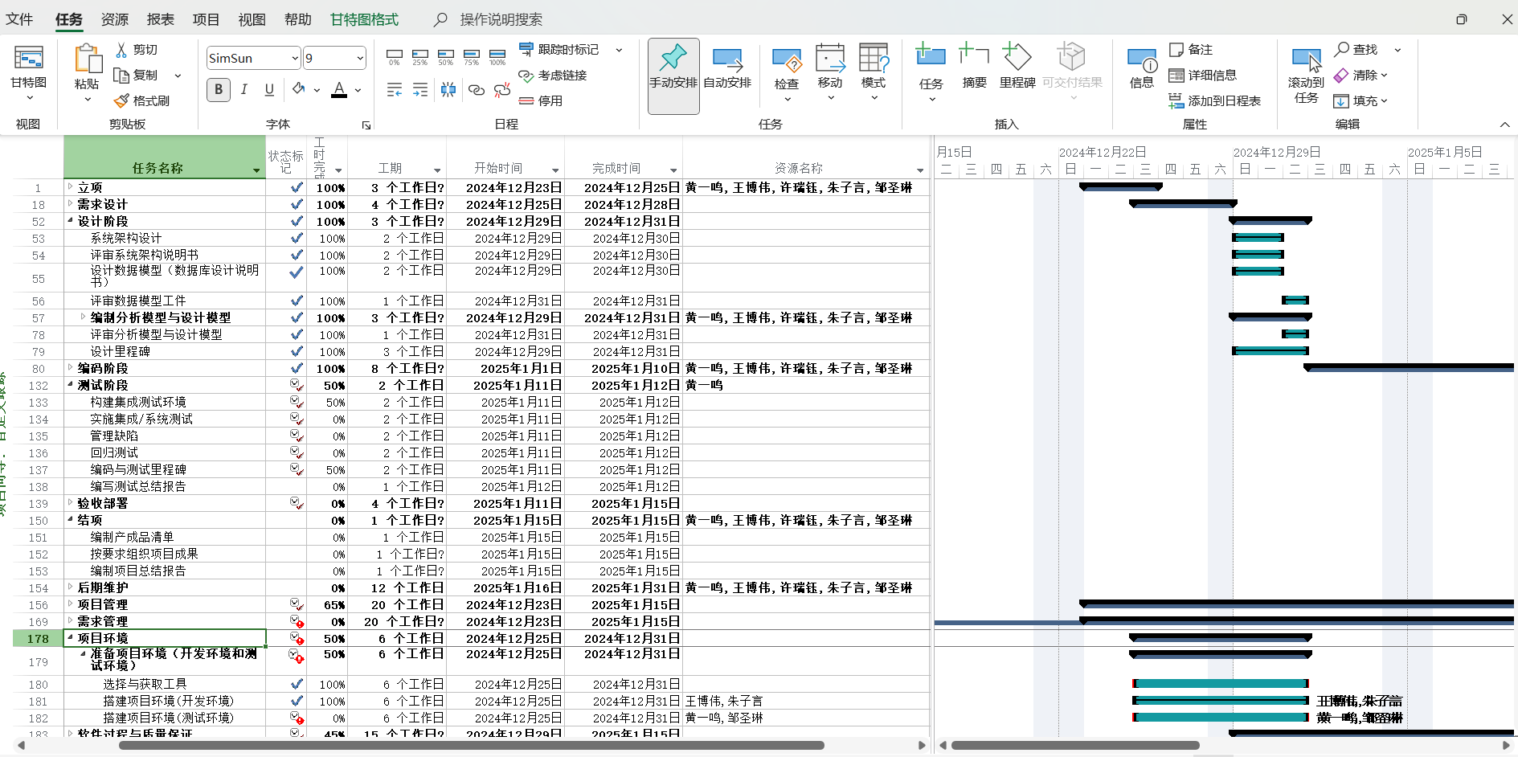

项目组成员组成与互评

项目组成员组成、职责、互评表

|  |  |  |  |  |
| --- | --- | --- | --- | --- |
| 学号 | 姓名 | 职责 | 评价 | 互评打分 |
| 20211120067 | 许瑞钰 | 需求分析，项目整体规划 | 优秀 | 100 |
| 20211150019 | 朱子言 | 程序开发、布置后端架构 | 优秀 | 100 |
| 20211910103 | 黄一鸣 | 需求分析，前后端项目 | 优秀 | 100 |
| 20211060167 | 邹圣琳 | 产品与质量保证 | 优秀 | 100 |
| 20211120122 | 王博伟 | 前端页面开发，后端接口 | 优秀 | 100 |

# 第二章 本人负责模块的需求分析

## 需求分析

### 功能介绍

学生课程学习：学生能够在平台上搜索、浏览丰富多样的课程，依据个人兴趣报名参与课程学习。在学习过程中，借助视频播放相关功能，像是支持播放进度记忆，方便学生随时从中断处继续学习；倍速播放，满足不同学习节奏需求；还能添加视频笔记，辅助知识梳理与重点标注。完成课程配套的作业与考试也是关键环节，作业与考试需支持在线答题，客观题自动判卷、主观题等待教师手动判卷，答题结束后提交答案。学习结束后，学生可查看各项学习成绩与对应的教师评语，全面掌握学习效果。

分布式存储课程文件：针对教师上传的课程视频，采用 MinIO 实现分布式存储。教师上传视频后，后端利用 MinIO 客户端 SDK 连接服务器，将视频文件上传至 MinIO 集群，保障冗余与可用。

交流互动：构建起学生与教师、学生与学生之间的交流渠道。在课程讨论区，学生能自由提问、回答他人疑问，参与各类课程相关话题讨论。保障互动交流的即时性，营造积极活跃的学习交流环境。

### 基础信息管理

学生信息管理：涵盖学生注册时填写的基本资料，如姓名、性别、年龄、联系方式、电子邮箱等。这些信息存储于 MySQL 数据库，在学生登录、找回密码、课程报名等场景下被调用验证，同时受到 Spring Security 用户认证与权限管理体系的保护，防止信息泄露与非法篡改。

课程基础信息维护：课程的名称、简介、封面图片、课程大纲这类基础信息由教师创建课程时录入，存储在 MySQL 数据库相应表结构内。后续课程编辑、上线、下线等管理操作，均需精准读取与更新这些基础数据，以维持课程信息的准确性与时效性。

### 业务办理及信息查询

学生选课：学生登录系统后，搜索心仪课程，即可完成选课操作，系统自动在学生与所选课程间建立关联关系，记录于数据库学习记录模块，便于后续追踪学习进度。

视频信息：视频文件存储与minio中，通过集成springboot来获取视频下载的url，通过与课程文件绑定实现课程视频观看能力。

### 实时数据采集与显示

例如学生进入课程直播间、在讨论区发布新消息、提交作业或考试答案瞬间，相关事件被捕捉记录，转化为结构化数据。同时，针对视频播放行为，精准采集播放进度、倍速切换、暂停播放等操作信息，为后续分析提供素材。在课程讨论区，新发布的消息、提问、回复等实时推送至参与讨论的师生页面；教师端查看学生学习实时动态时，学生当下的操作，诸如正在观看的视频章节、答题进度等，能即时呈现，辅助教师把控教学节奏，按需给予指导

## 示例用例

### 更新实时信息

系统需具备实时信息更新功能，以保证数据的准确性与时效性。针对老师信息，鉴于老师可能因个人情况变动，如联系方式变更、学历提升、所授科目调整等，需要及时更改相关信息。系统应支持老师自主提交信息变更申请，经审核后完成更新，确保老师信息的精准无误。在课程信息方面，考虑到教学需求的动态变化，教师可能需要重新上传课程资料，如全新的教学视频、课件等；修改课程要求，像调整作业提交格式、评分标准；或是新增课程信息，包括课程简介、教学大纲、开课时间等内容。为此，系统要为教师提供便捷的课程信息编辑与更新入口，方便教师高效完成课程信息的调整工作。

### 管理人员信息

对管理人员信息进行妥善管理至关重要。涵盖人员基本信息，如姓名、性别、职位、联系方式等，方便在日常工作中进行沟通与协作。同时，应记录管理人员的权限信息，明确其在系统中的操作权限，例如哪些人员有权限审核老师信息变更、课程信息更新，哪些人员可进行系统设置等。通过精准的权限设定，保障系统管理工作有序进行，避免因权限不明导致的管理混乱。定期对管理人员信息进行维护与更新，确保信息的准确性与有效性。

# 第三章 本人负责模块的详细设计

## 模块概述

本课程模块作为整个系统教育板块的一部分，承担着连接知识传授与学习体验的关键任务。它聚焦于课程从信息呈现、学生自主选择，到学习资源播放以及借助 Minio 实现高效存储管理的全流程。无论是助力学生规划学业路径、参与课程学习，还是支持教师精准管理授课内容、推送教学资料，乃至为管理员把控整体教学资源流向提供抓手，都起着不可或缺的作用，确保教育环节紧密协同、有序运转。

## 功能设计

### 课程搜索与选择功能

在搜索栏输入关键词，如课程名称、教师姓名、学科关键词，系统运用全文检索技术，匹配并展示相关课程。课程界面展示详细的课程信息，比如课程开课时间，课程教师等。课程搜索功能采用匹配模式，输入部分关键词也是可以的。确认课程信息之后可以进入课程界面，课程界面主要是播放课程。

### 视频播放功能

为学生打造了丰富实用的视频播放功能，全力营造优质便捷的观看体验。当课程视频细分章节与知识点后，学生利用选集功能，依据标题概要便能精准定位学习内容，预习、复习都轻松自如；观看系列视频时，简单点击 “上一集”“下一集” 按钮，即可流畅衔接前后内容，确保知识学习的连贯性；还设有 0.5 至 2 倍多档倍速，基础薄弱者可用 0.5 倍速仔细探究难点，学有余力者选 2 倍速快速浏览，充分贴合不同学习节奏；遇到难点、重点片段，开启循环播放，视频自动重播，强化记忆的同时省却手动操作的繁琐；一键全屏，能去除干扰、放大画面，观看教学演示、解析图表更为清晰，助力学生沉浸学习；如需对照视频与资料，画中画功能可让视频以小窗悬浮，随意拖动、调整大小，方便边看视频边处理其他事务，实现多任务学习；另外，凭借直观的音量条，学生依照所处学习环境轻松调节音量，不管是在嘈杂处戴耳机，还是安静时外放，都能清晰听到讲解内容。诸多功能相互配合、协同发力，全方位满足多样学习场景需求，为线上课程学习保驾护航。

### 评论区功能

为促进知识交流、活跃学习氛围，平台打造了评论区功能：一方面，在评论发布上，学生和教师都能便捷地输入文字，让表达更加丰富，无论是分享学习心得、提出疑问，还是解答他人困惑，增强互动性与趣味性。另一方面，评论排序独具匠心，既可以按照时间先后顺序排列，让用户清晰追踪交流动态，也能够依据热度排序，将点赞、回复多的热门评论置顶，方便大家快速聚焦核心观点，高效汲取知识精华。再者，评论区设有举报功能，一旦出现不良信息、恶意刷屏等违反规定行为，用户可一键举报，平台即刻核实处理，确保学习交流环境的纯净健康。同时，为了鼓励积极发言，还配套有点赞与回复提醒机制，当自己发布的评论收到他人点赞或回复时，用户能及时收到通知，感受到被关注，从而进一步激发参与讨论的热情，让知识的火花在交流碰撞中持续绽放，为线上学习注入源源不断的活力。

### Minio分布式存储功能

在平台架构里，Minio 分布式存储功能至关重要。教师端能借助 Minio 客户端迅速与服务器连接，流畅上传各类课程资料，特别是大容量视频文件，既快又稳，确保资源及时入库。它的数据冗余策略先进，文件多副本存于不同节点，即便遭遇硬件故障、网络中断等状况，其他节点副本也能保障数据完整、可用，为课程资源长久保存夯实基础。同时，Minio 具备便捷索引机制，依靠精准元数据管理，用户输入文件名、类型、上传时间等关键信息，就能秒级定位文件，快速调取资料，推动学习与教学顺利开展。此外，随着课程资源增多，系统管理员按需添加存储节点即可轻松扩容，无缝适配增长需求，保障平台稳定运行。

## 数据库设计

### 课程信息表

该表作为课程基础数据的核心存储区域，涵盖课程名称、课程简介、授课教师、课程封面图片链接、课程大纲等字段。课程名称唯一标识每门课程，简介让学生快速了解课程主旨，授课教师明确教学责任人，封面图片链接增强视觉吸引力，课程大纲详细呈现知识架构，各字段协同配合，为课程展示、选课等操作提供坚实数据支撑。

### 课程视频信息表

聚焦于课程相关视频资源管理，包含视频 ID、所属课程 ID、视频文件名、视频时长、视频上传时间、视频播放地址等关键项。视频 ID 确保视频唯一性，所属课程 ID 建立视频与对应课程关联，文件名便于识别，时长帮助学生合理规划学习时间，上传时间用于追溯版本，播放地址则是视频播放的关键指引，全方位保障视频资源在平台中的有效运用。

### 课程评论信息表

致力于记录课程学习过程中的交流互动信息，设有评论 ID、评论用户 ID、评论所属课程 ID、评论内容、评论时间、点赞数、回复数等字段。评论 ID 作为每条评论的身份标识，用户 ID 关联评论发布者，所属课程 ID 精准定位评论归属，评论内容承载思想交流，评论时间记录互动节点，点赞数与回复数反映热度，以此营造活跃、有序的课程评论生态。

## 图形用户界面 描述已自动生成系统界面设计

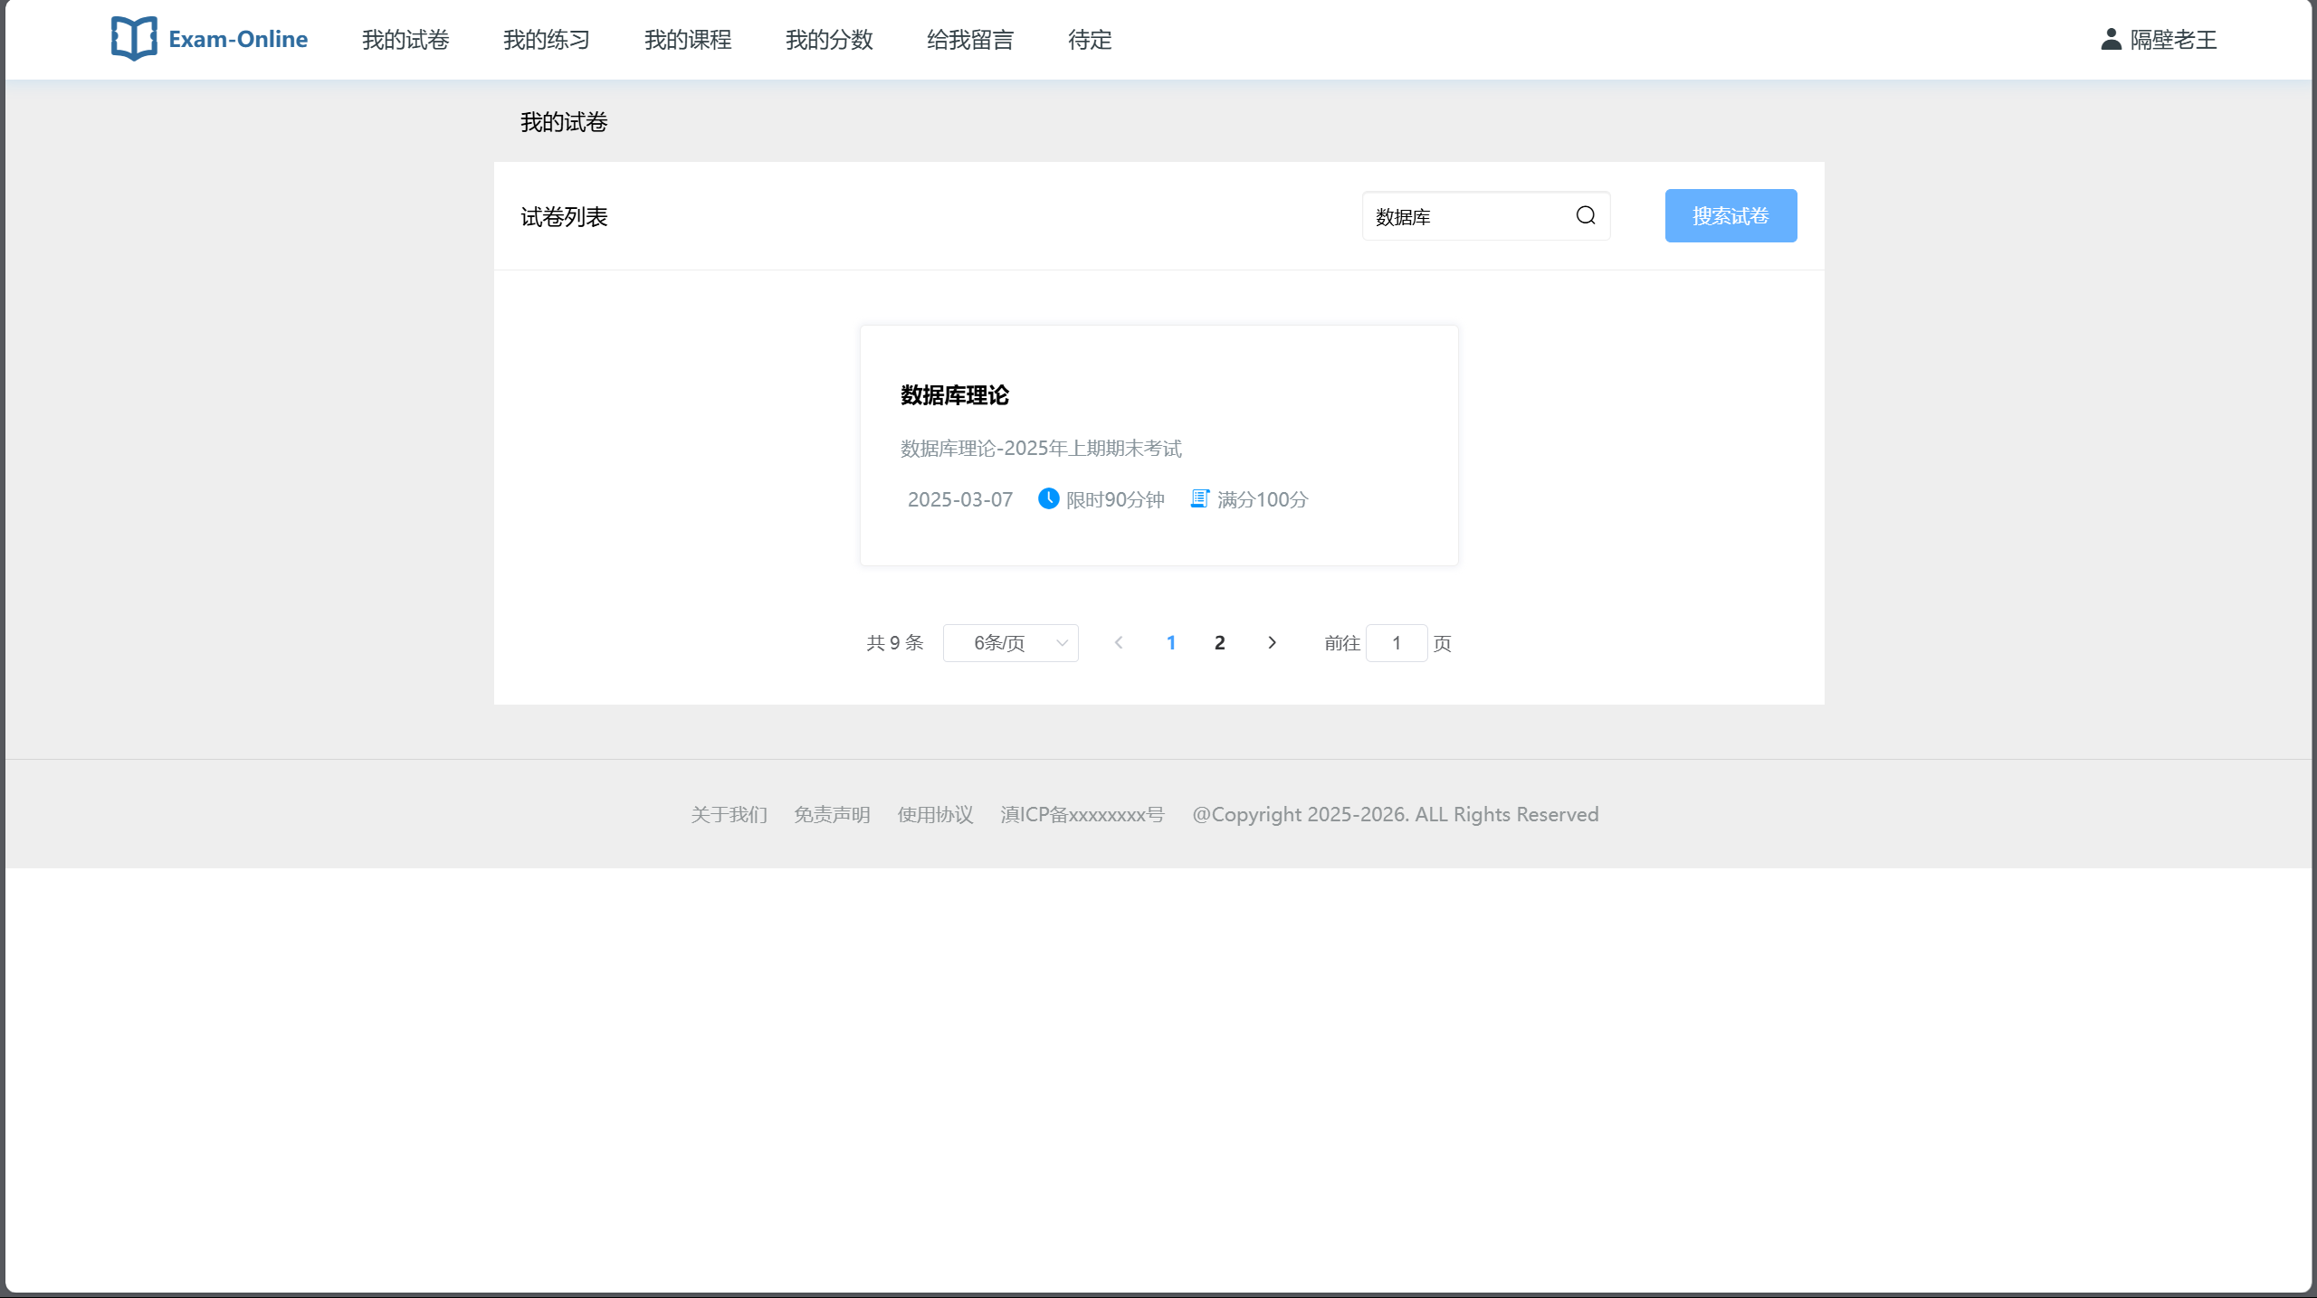

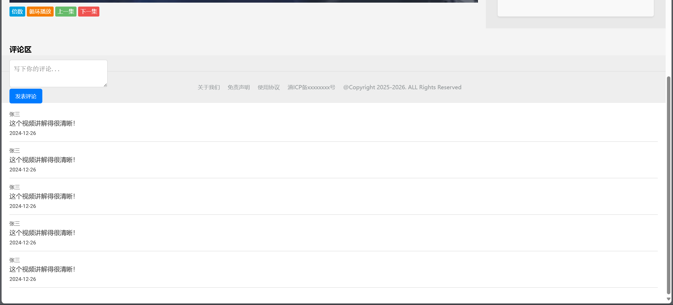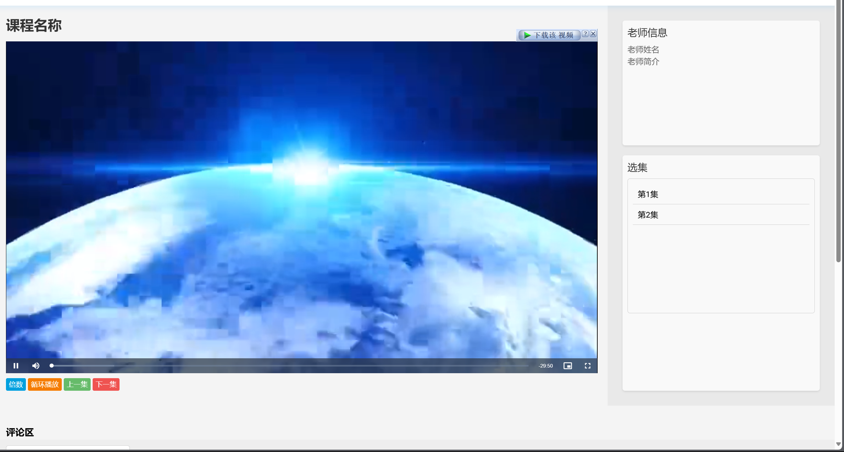

# 第四章 本人负责模块的编程实现

## 项目结构

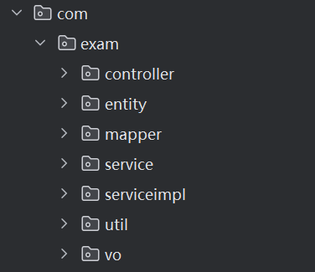

项目整体使用如上图所示的项目结构

### 前端项目目录

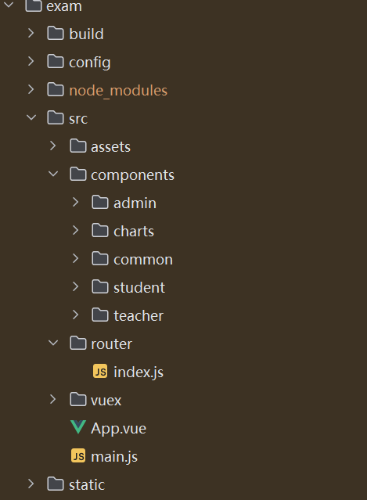

## 关键代码及说明

### 课程搜索功能实现代码

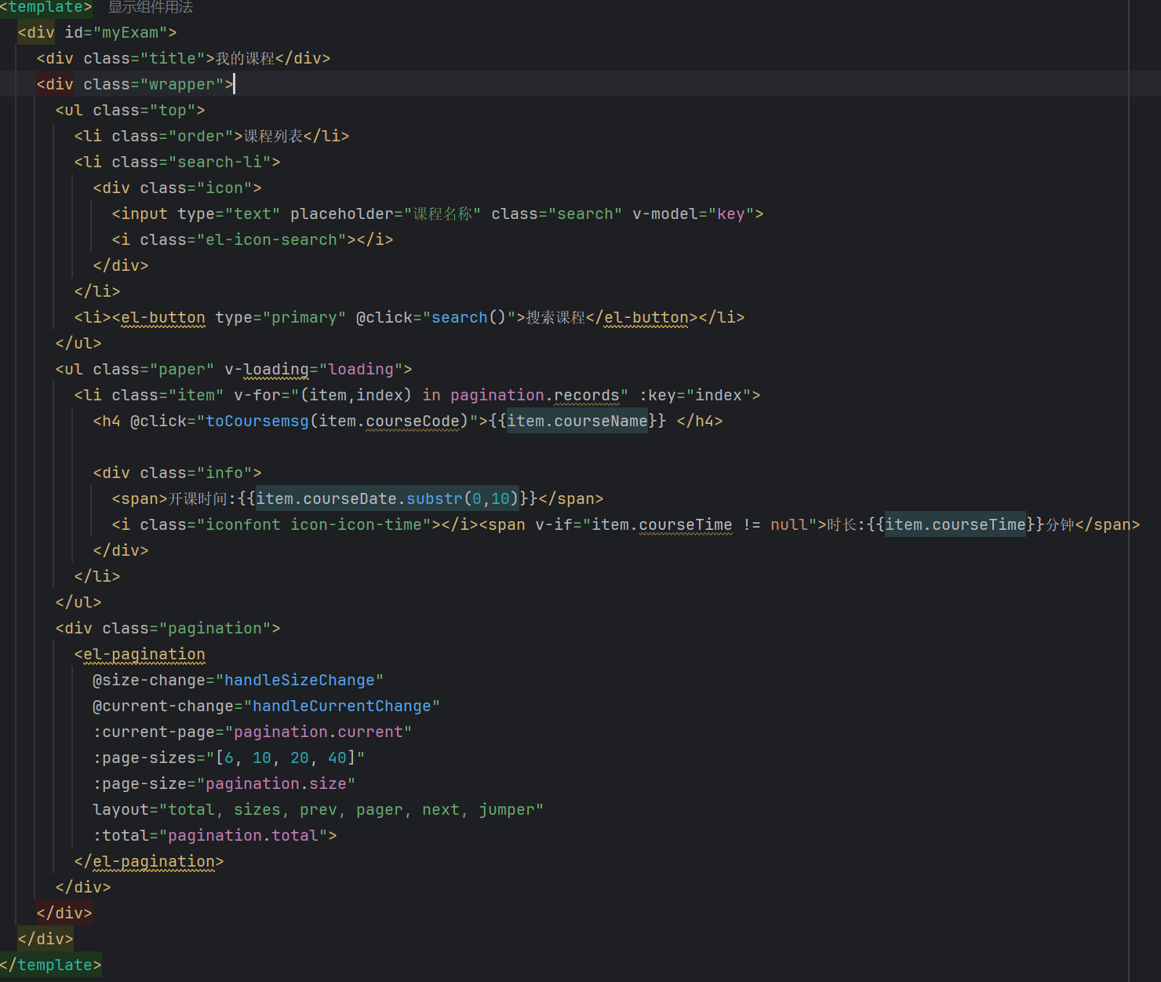

这段代码主要用于构建一个课程相关的界面，通过v-for循环展示课程的名称、开课时间和时长等信息，设有搜索框，输入课程名称点击搜索按钮可触发search()函数实现快速查找，课程名称可点击调用toCoursesng函数可能用于跳转课程详情，还利用el-pagination组件实现分页显示，设置了相关事件处理函数及页面大小和布局等参数，借助前端框架特性为用户提供集课程展示、搜索、详情跳转和分页浏览于一体的课程管理界面。

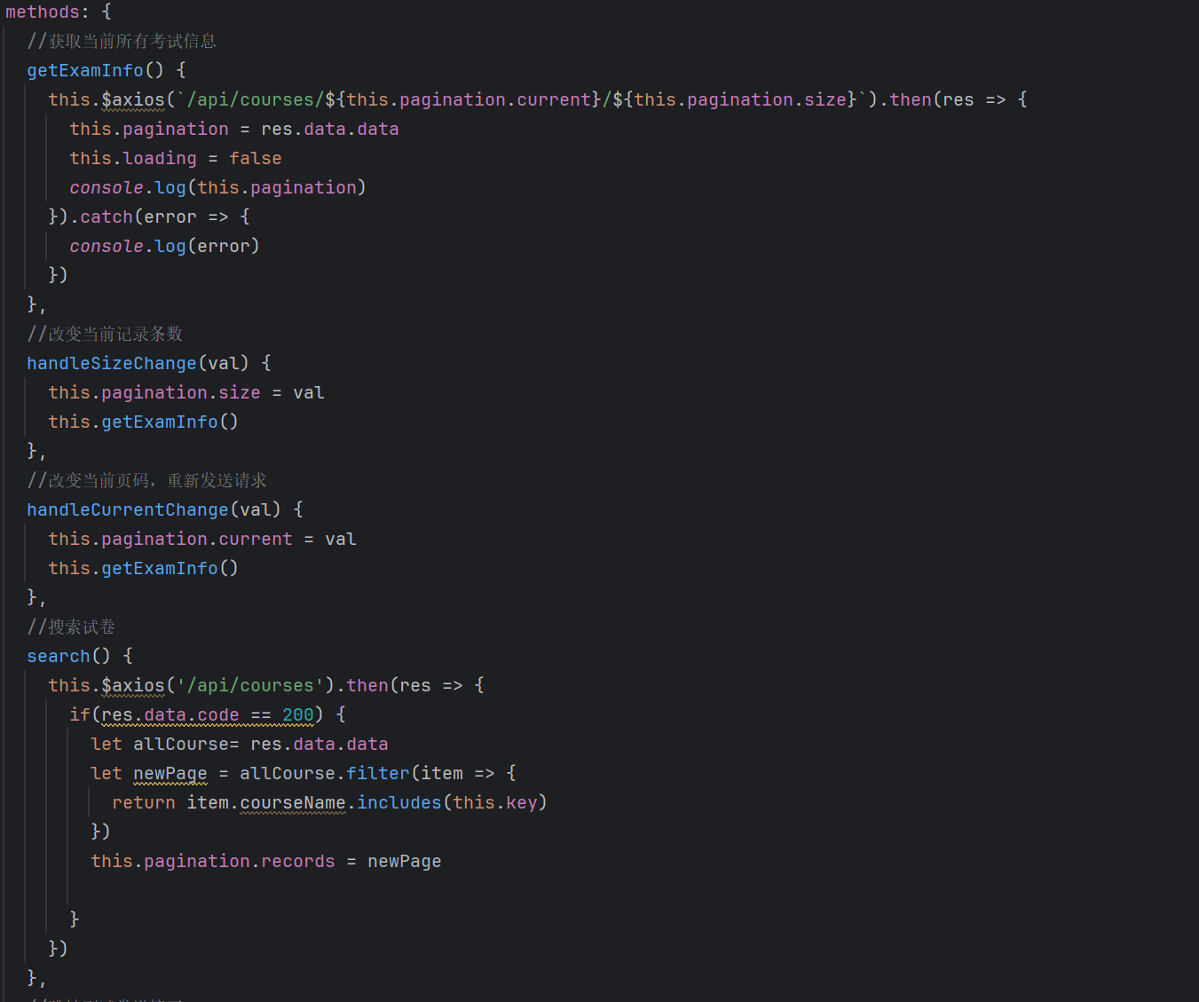

这段代码包含了一系列前端方法，总体功能是实现考试信息的获取与管理。其中，getExamInfo方法用于从指定接口获取考试信息，成功获取后更新相关分页数据并关闭加载状态，同时记录日志；handleSizeChange方法可根据传入值改变当前记录条数，并重新获取考试信息；handleCurrentChange方法能依据传入值更改当前页码，进而重新发送请求获取对应页码的考试信息；search方法则向特定接口发送请求，在返回数据符合条件时，对课程数据进行过滤，筛选出包含输入关键字的课程并更新记录，从而实现考试信息的分页展示、记录条数调整以及课程搜索等功能，为用户提供便捷的考试信息交互体验。

### 视频播放功能实现代码

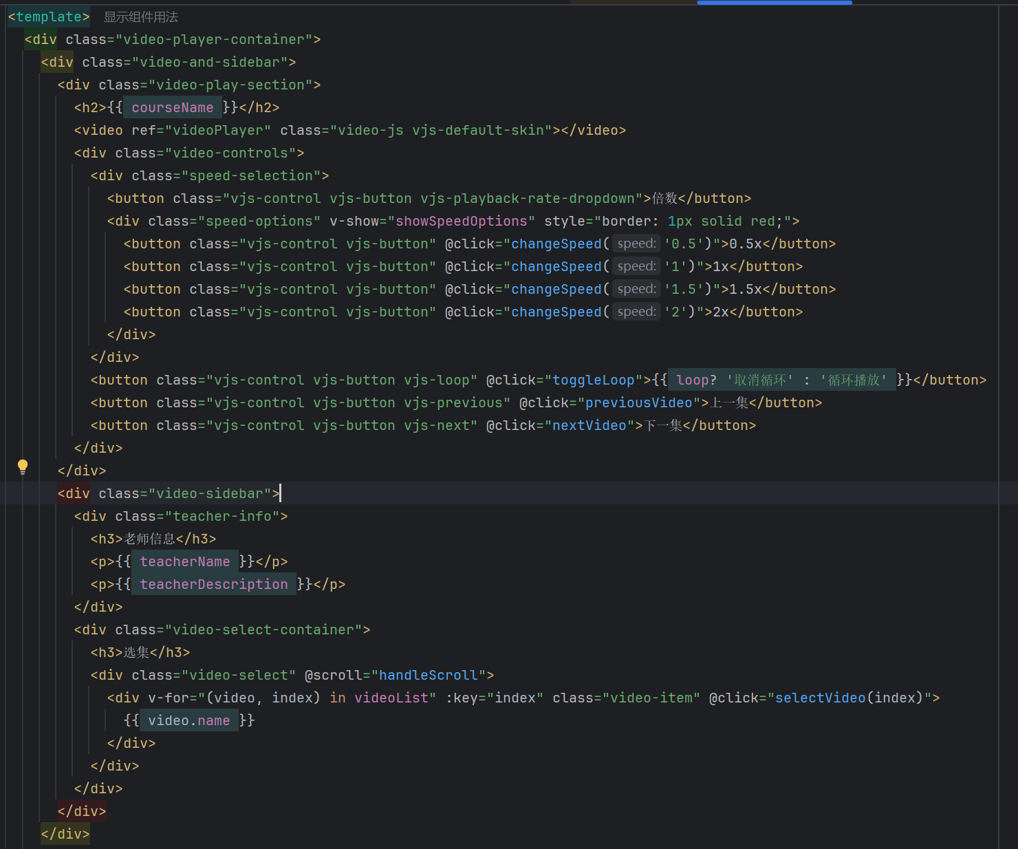这段内容是一个视频播放页面的模板设计。它主要分为几个区域：视频播放区域用于展示视频内容；视频控制区域包含了多种功能按钮，如速度选择（可设置 0.5x、1x、1.5x、2x 等播放速度）、循环播放（可切换循环播放状态）、上一集和下一集按钮，方便用户操控视频播放；侧边栏则有教师信息部分，可显示教师姓名和相关描述，还有选集部分，能列出视频列表，用户可通过点击选集来选择播放相应视频，整体结构清晰，功能较为全面，旨在为用户提供一个便捷且功能丰富的视频观看体验。

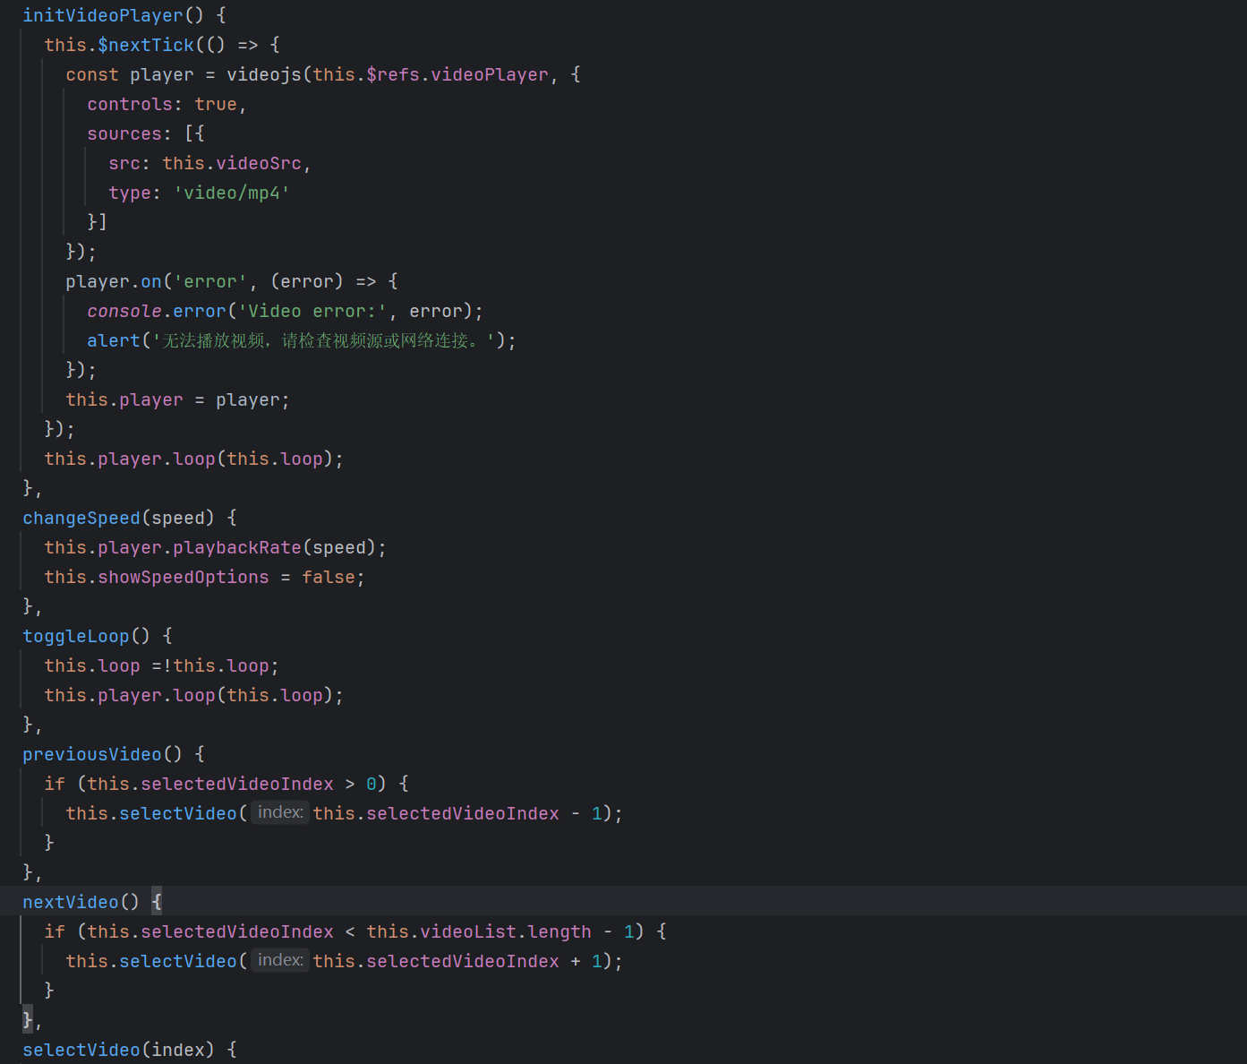

这两部分代码展示了一个视频播放器的相关内容。第一部分是 HTML 代码，构建了视频播放器的界面布局，其中包含视频播放区域、各种控制按钮（如播放速度调节、循环播放切换、上一集和下一集选择等），还有侧边栏的教师信息展示区域以及选集部分。第二部分是 JavaScript 代码，实现了视频播放器的一系列功能，如初始化视频播放器，设置播放源、控制类型等；处理播放速度的更改，能根据用户选择的速度值来调整播放速率；实现循环播放的切换功能，通过改变循环状态并应用到播放器上；还包括上一集和下一集视频的选择逻辑，根据当前选中视频的索引和视频列表的长度来决定是否可以切换到上一集或下一集，并执行相应的视频选择操作。这些代码共同协作，打造了一个具备基本功能的视频播放器，用户可以方便地通过界面操作来控制视频播放、查看教师信息以及选择不同的视频内容。

### minion功能实现代码

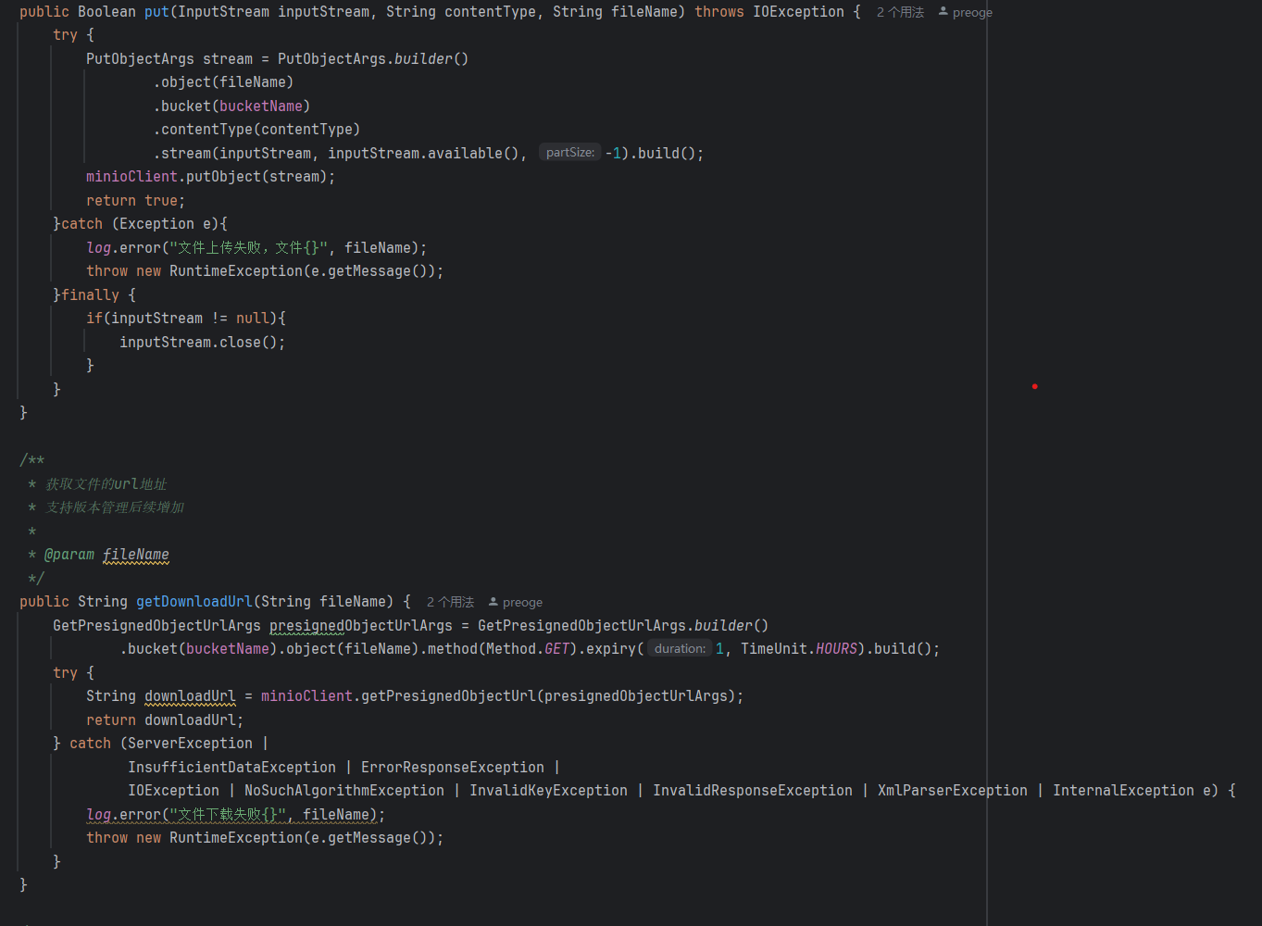

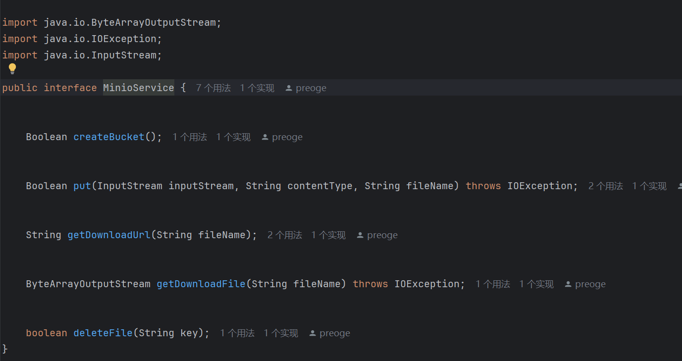

这两部分呈现的是与 Minio 对象存储服务相关的 Java 代码片段。其中，MinioService接口清晰地定义了一系列操作方法，如createBucket用于创建存储桶，put方法可将输入流、内容类型和文件名作为参数来上传文件，getDownloadUrl能依据文件名获取文件的下载链接，getDownloadFile可根据文件名获取文件的下载内容，deleteFile则用于删除文件。而在具体的实现代码中，put方法精心构建上传参数，在try-catch-finally结构中确保文件上传的稳定性与资源的合理释放；getDownloadUrl方法同样通过严谨的参数构建与异常处理，保障获取下载链接这一功能的可靠运行。这些代码紧密协作，为应用程序与 Minio 存储服务之间搭建起了一座高效、稳定的数据交互桥梁，使得文件的存储、获取与管理等操作变得便捷而有序，为整个系统的数据存储与处理提供了坚实的技术支撑和功能保障。

附加代码展示：

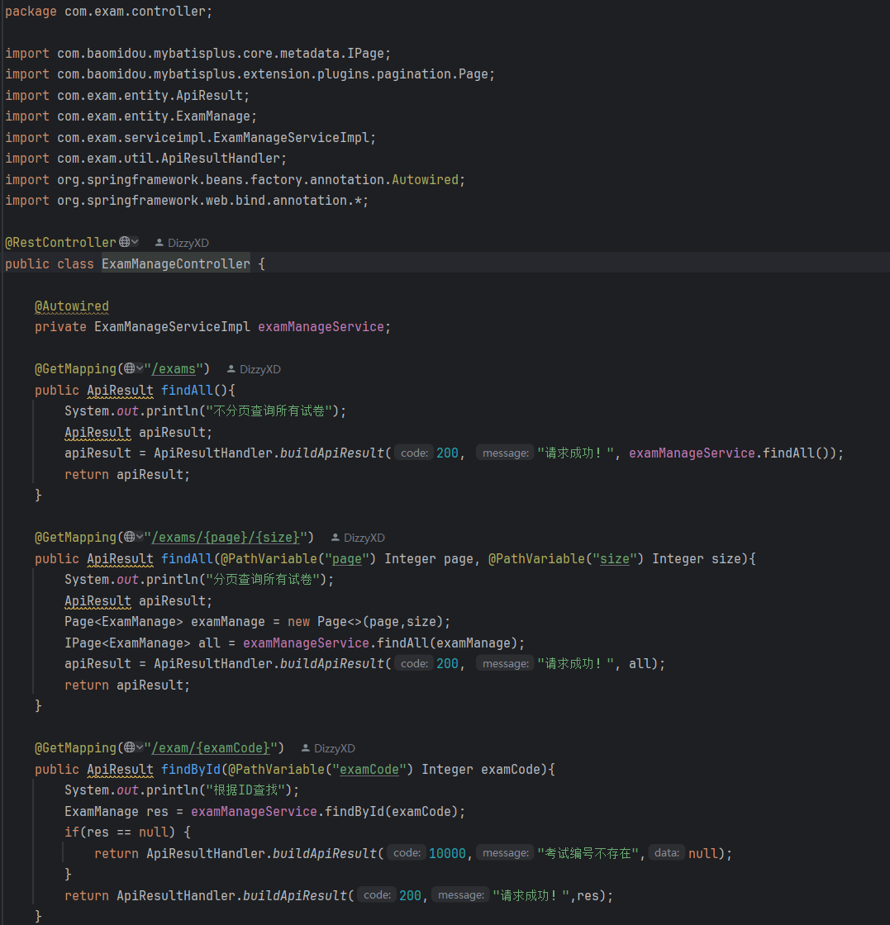

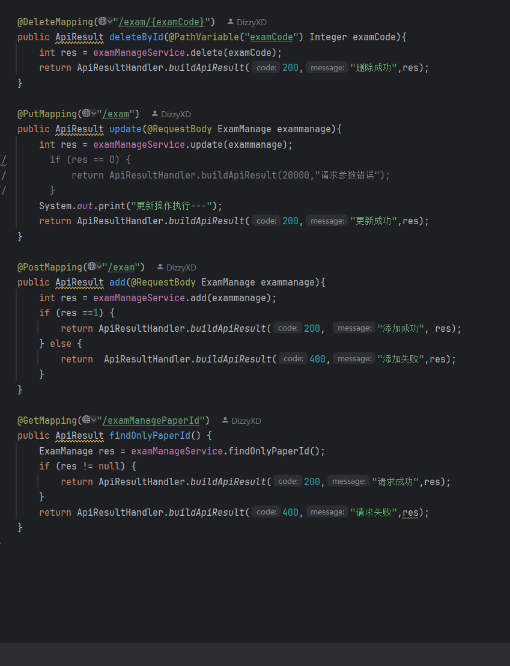

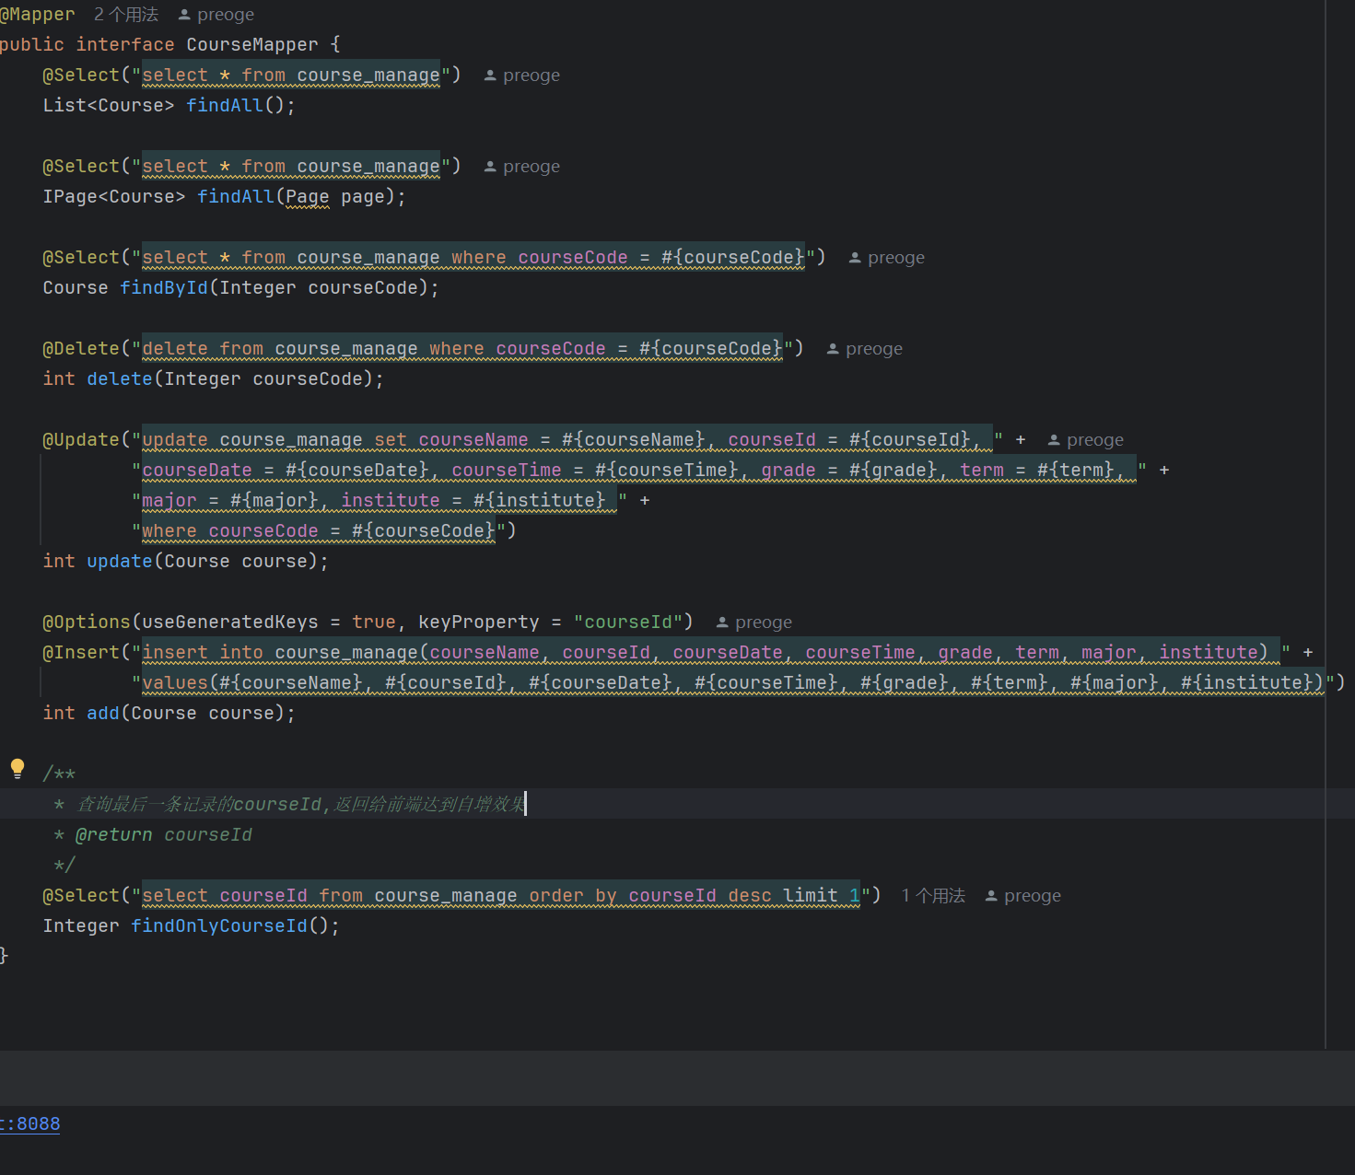

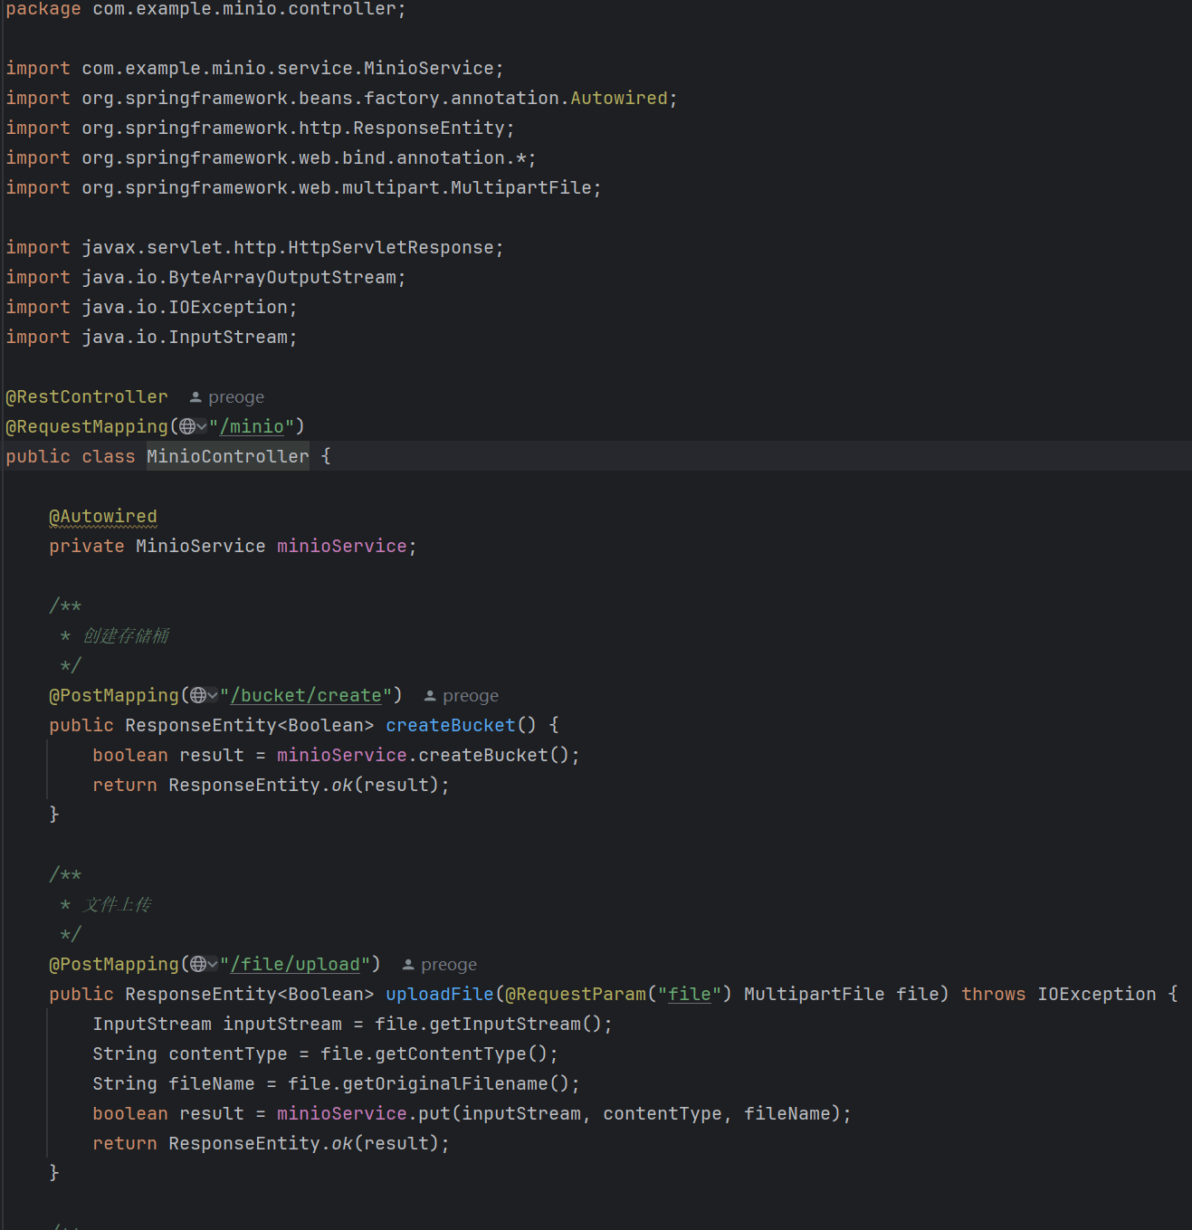

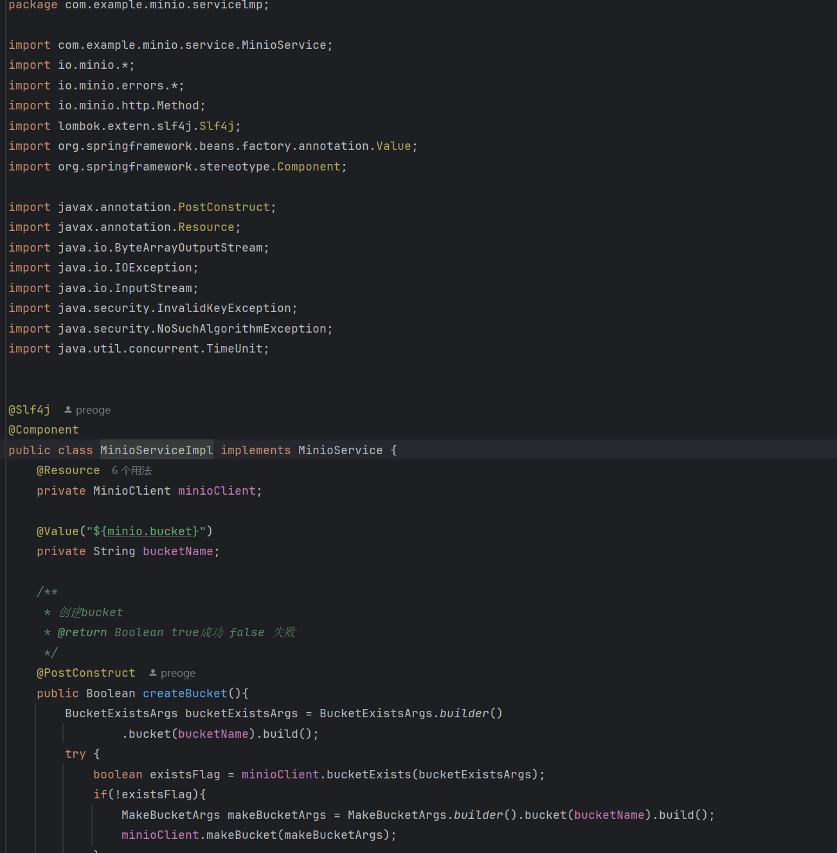

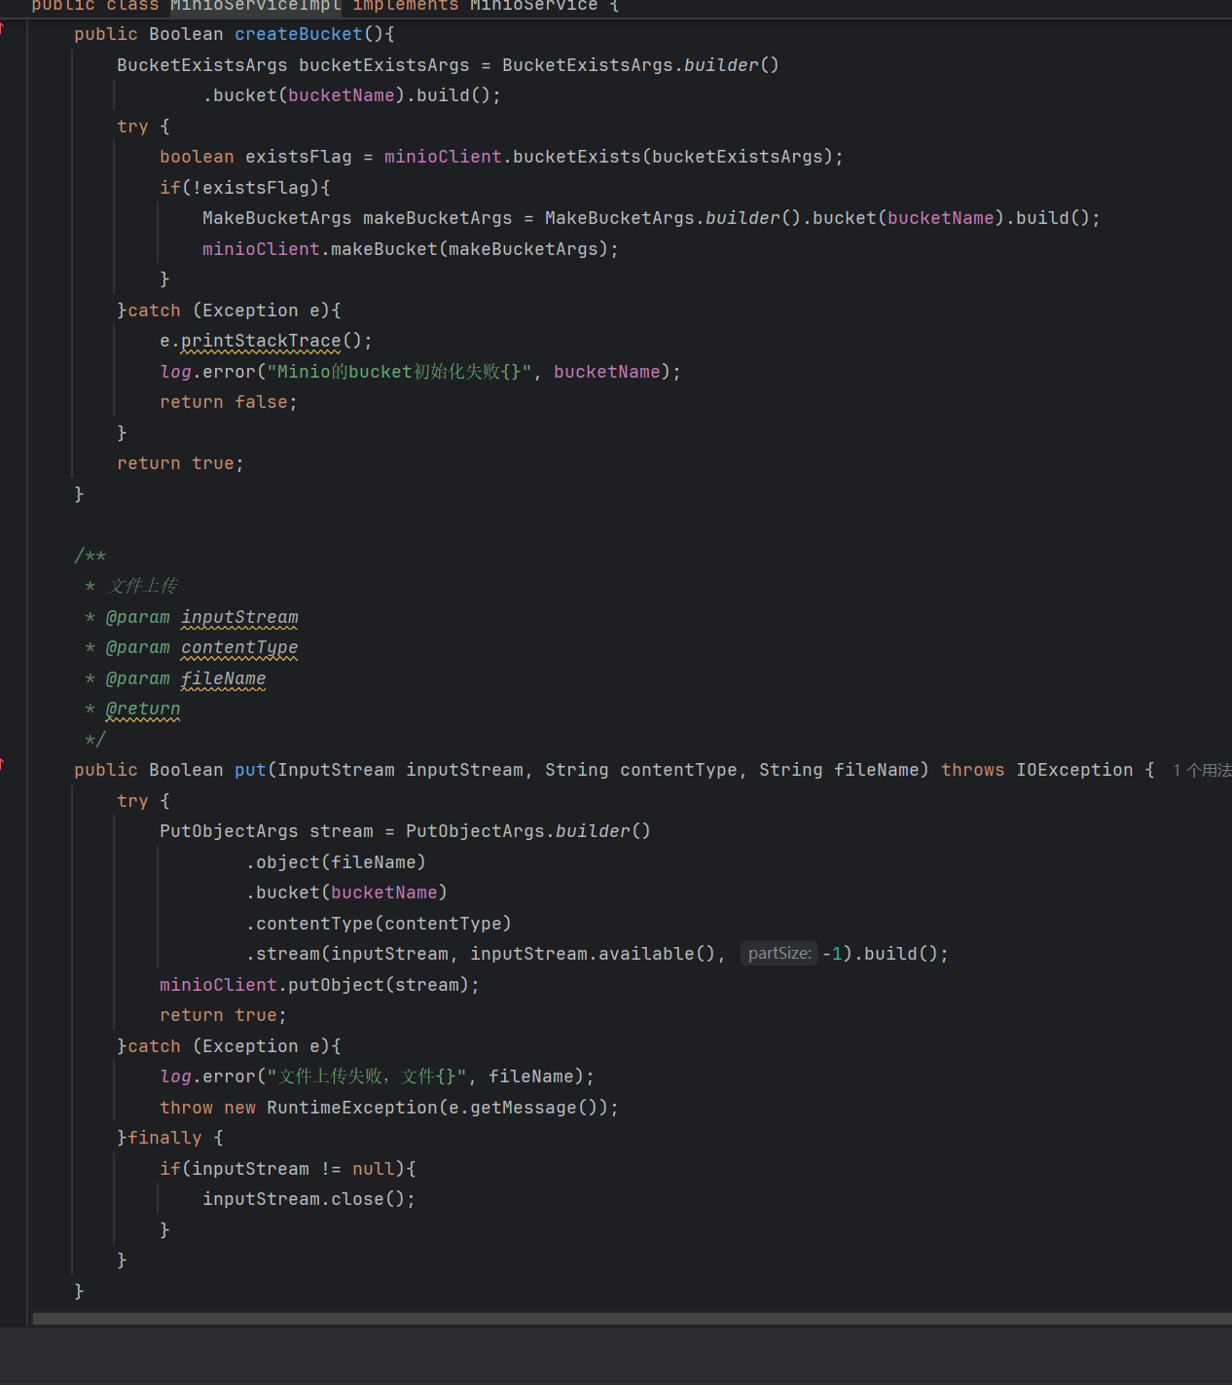

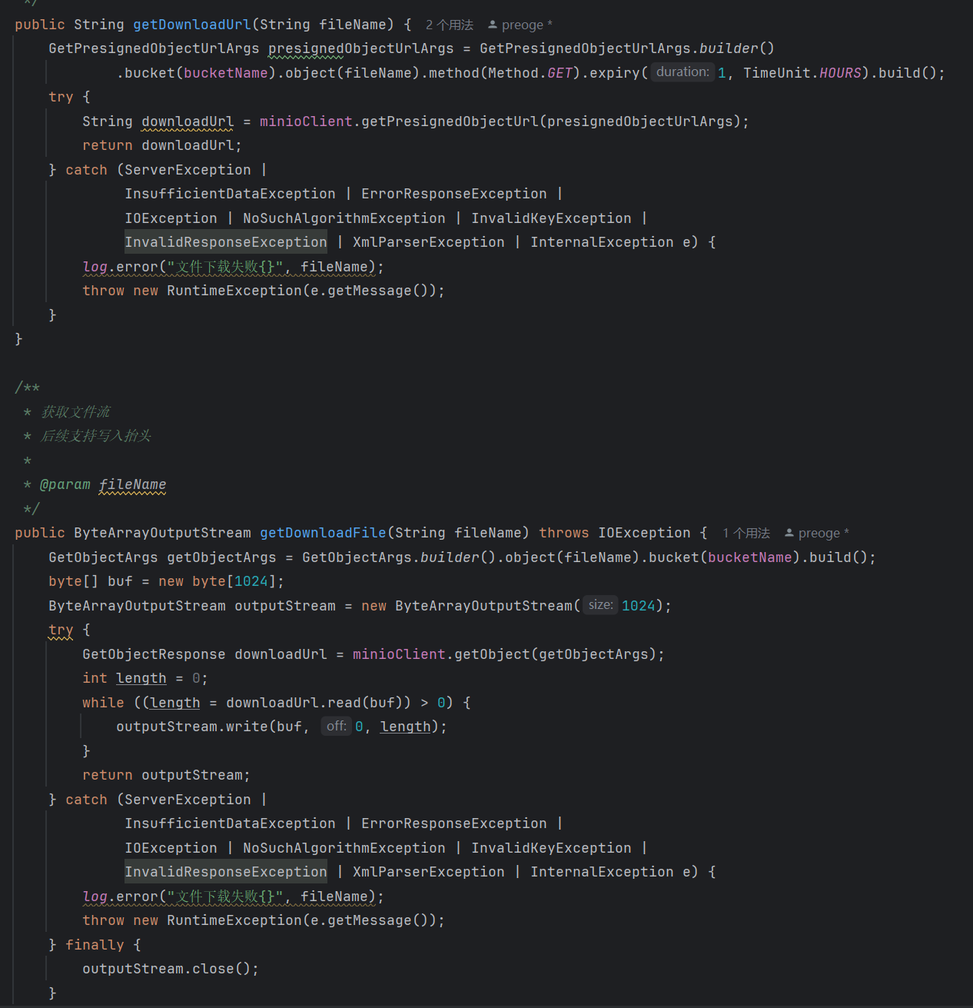

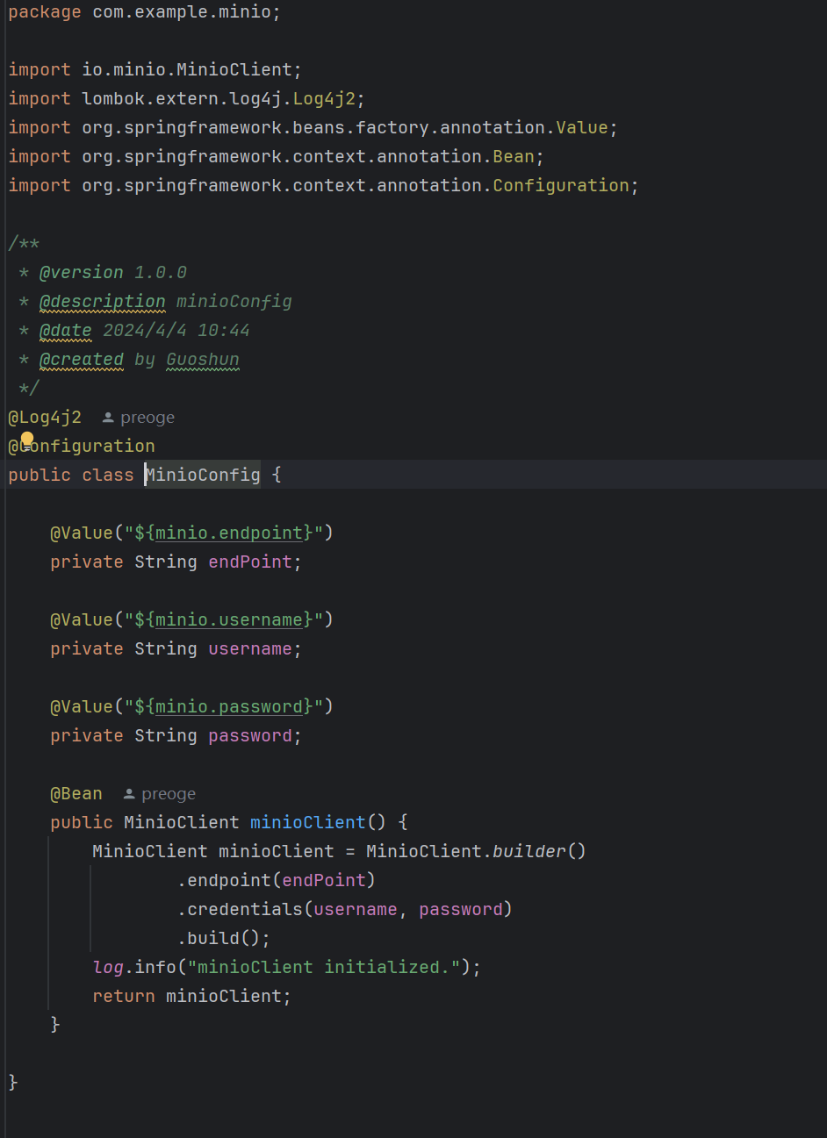

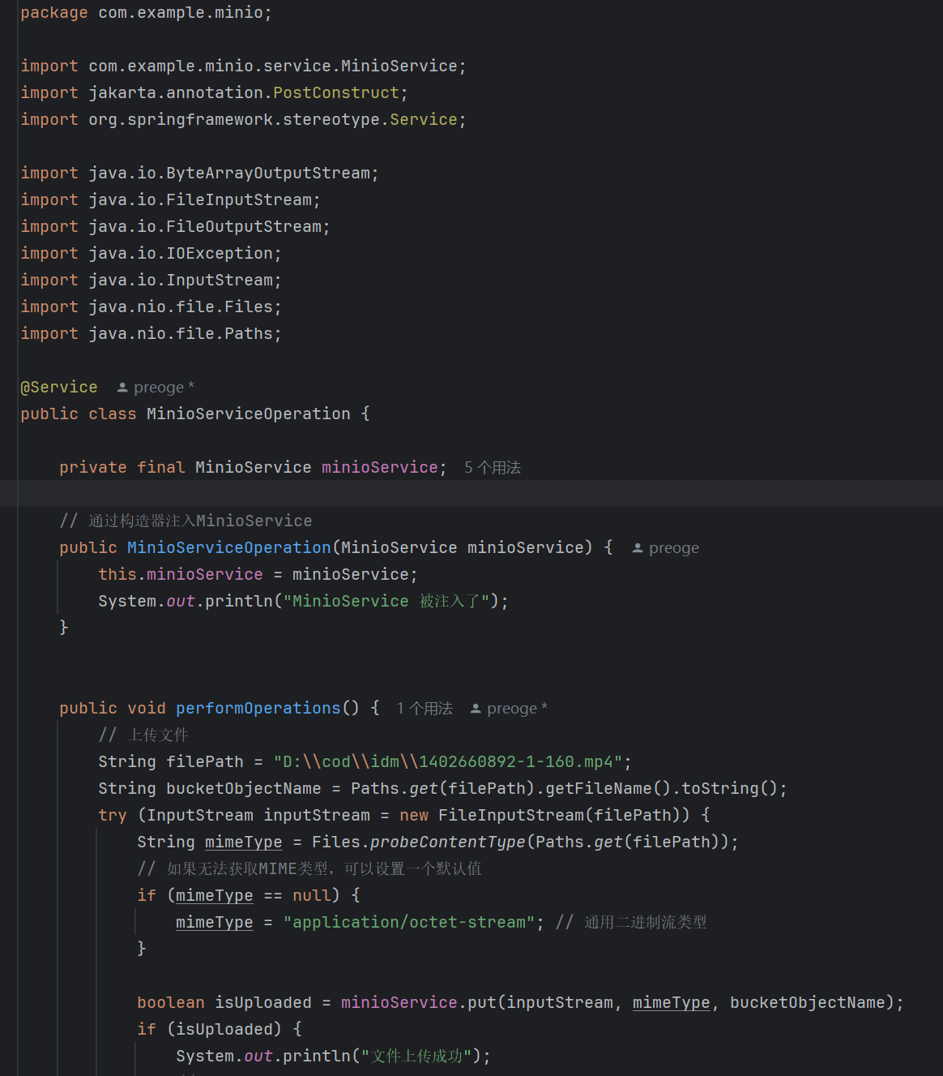

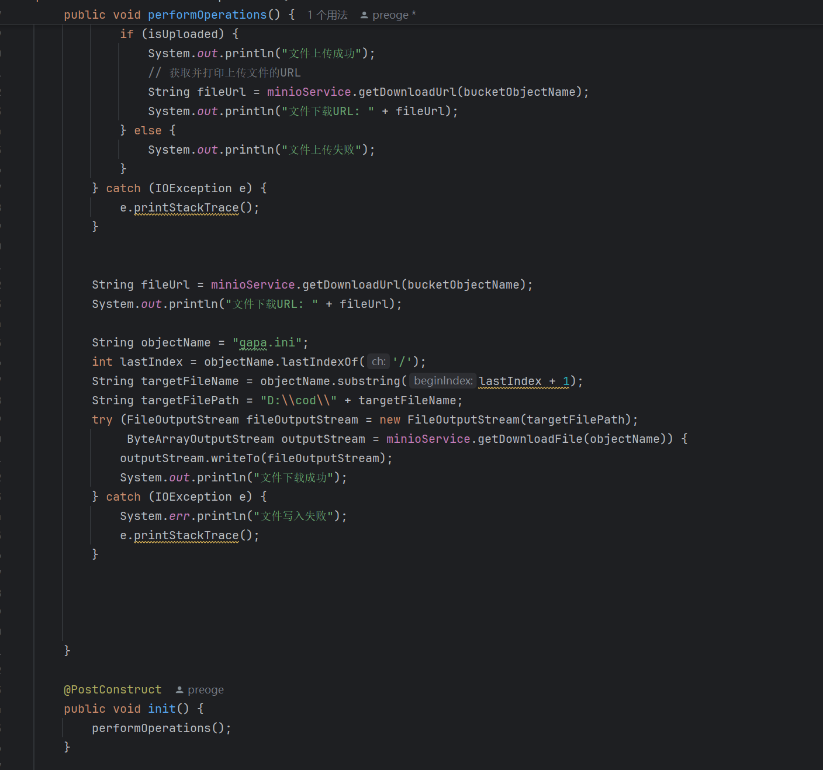

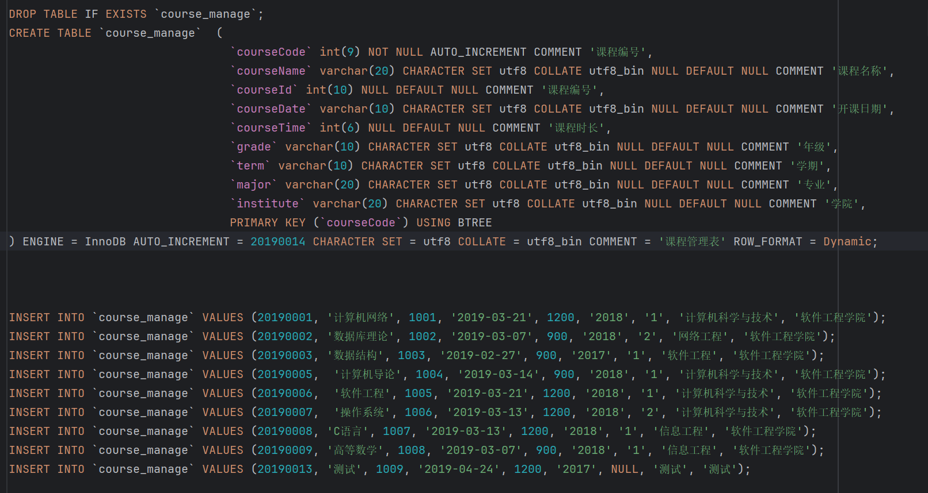

# 第五章 本人负责模块的测试与功能展示

## 测试

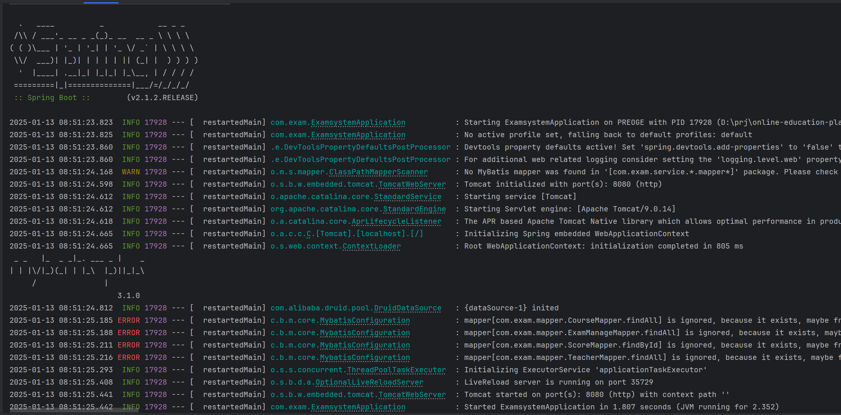

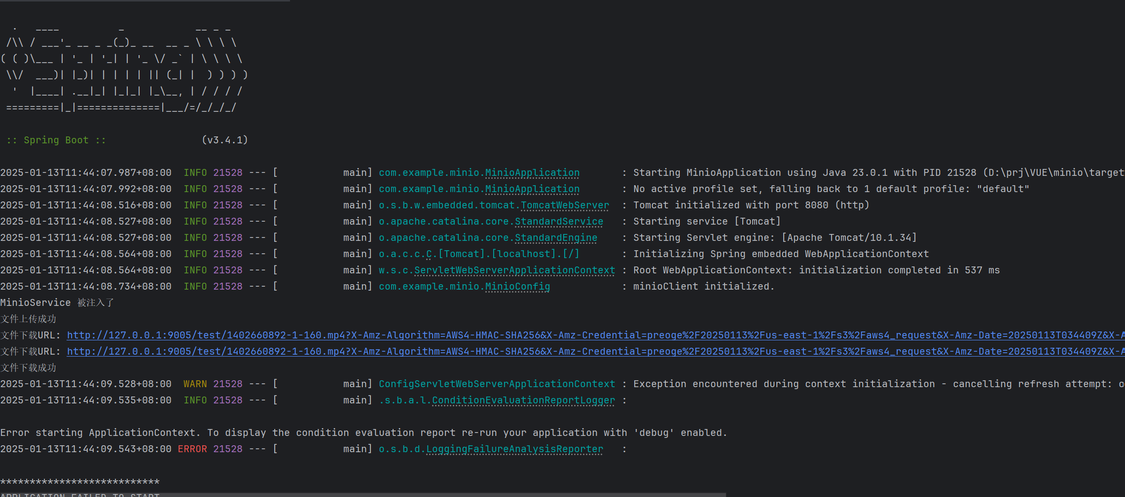

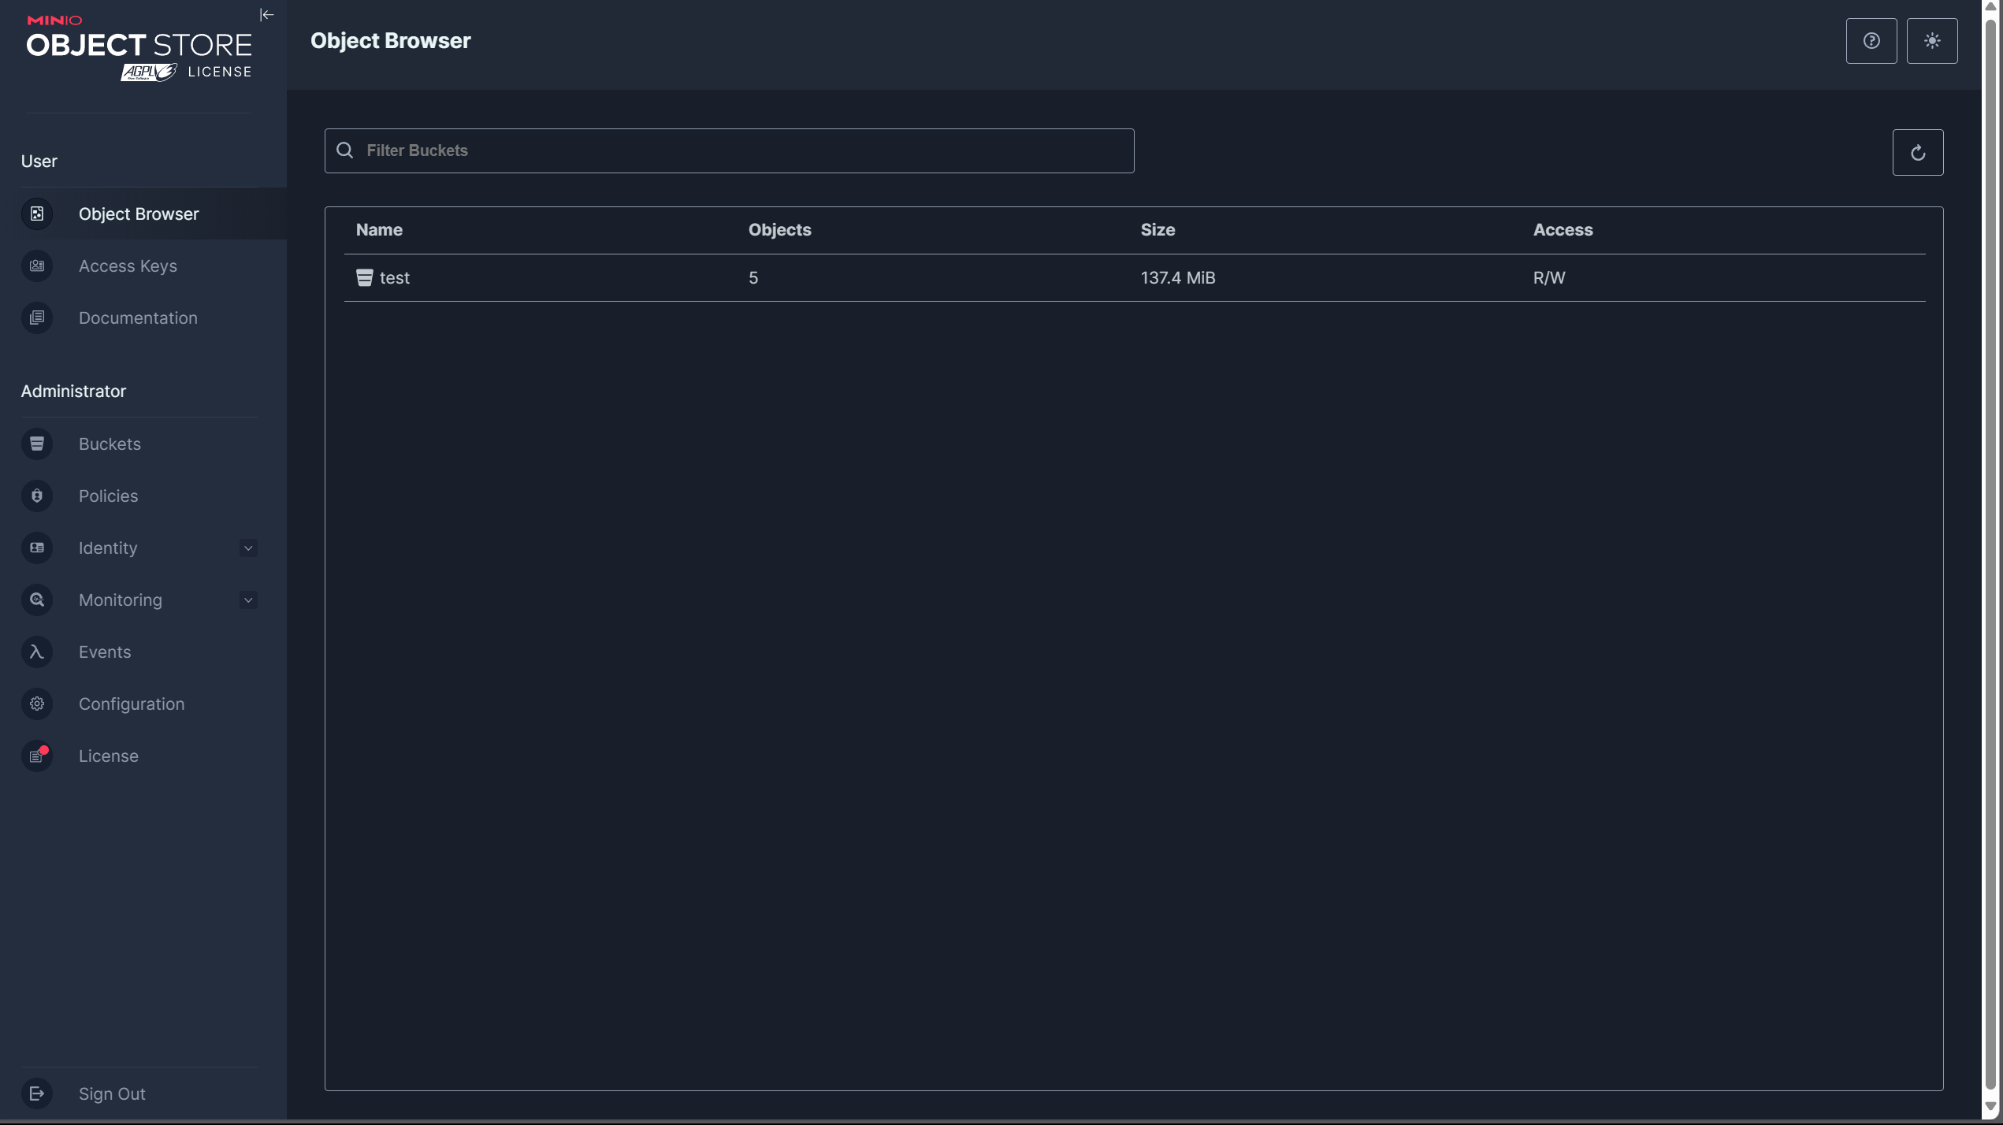

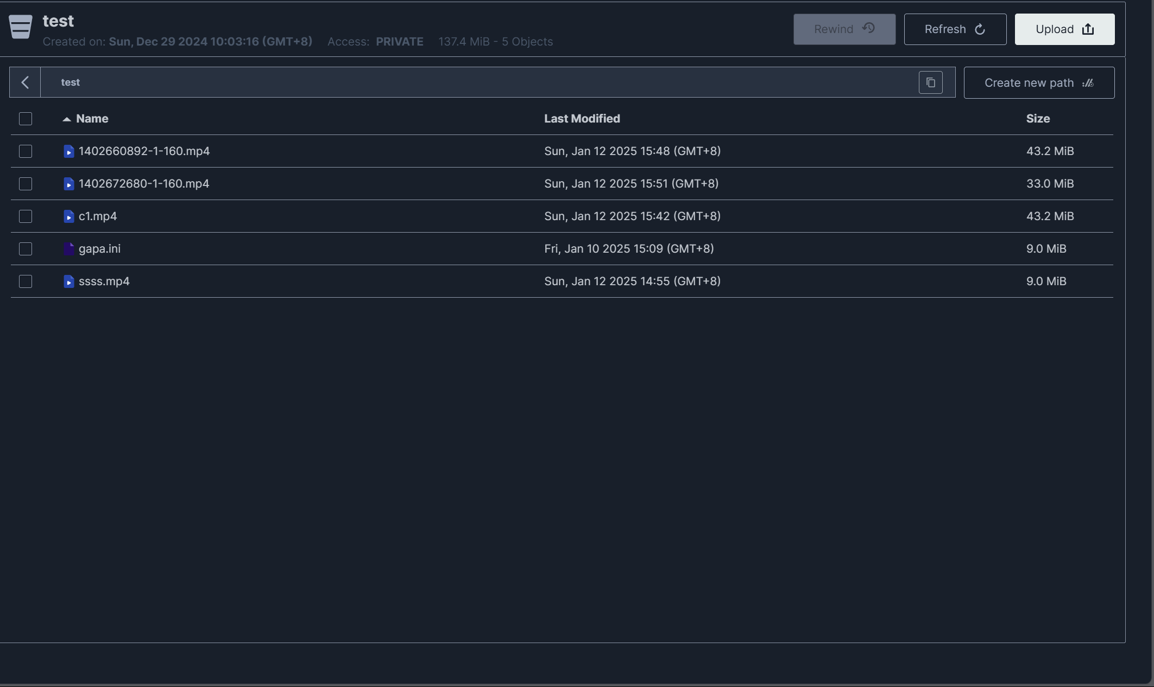

## 功能展示

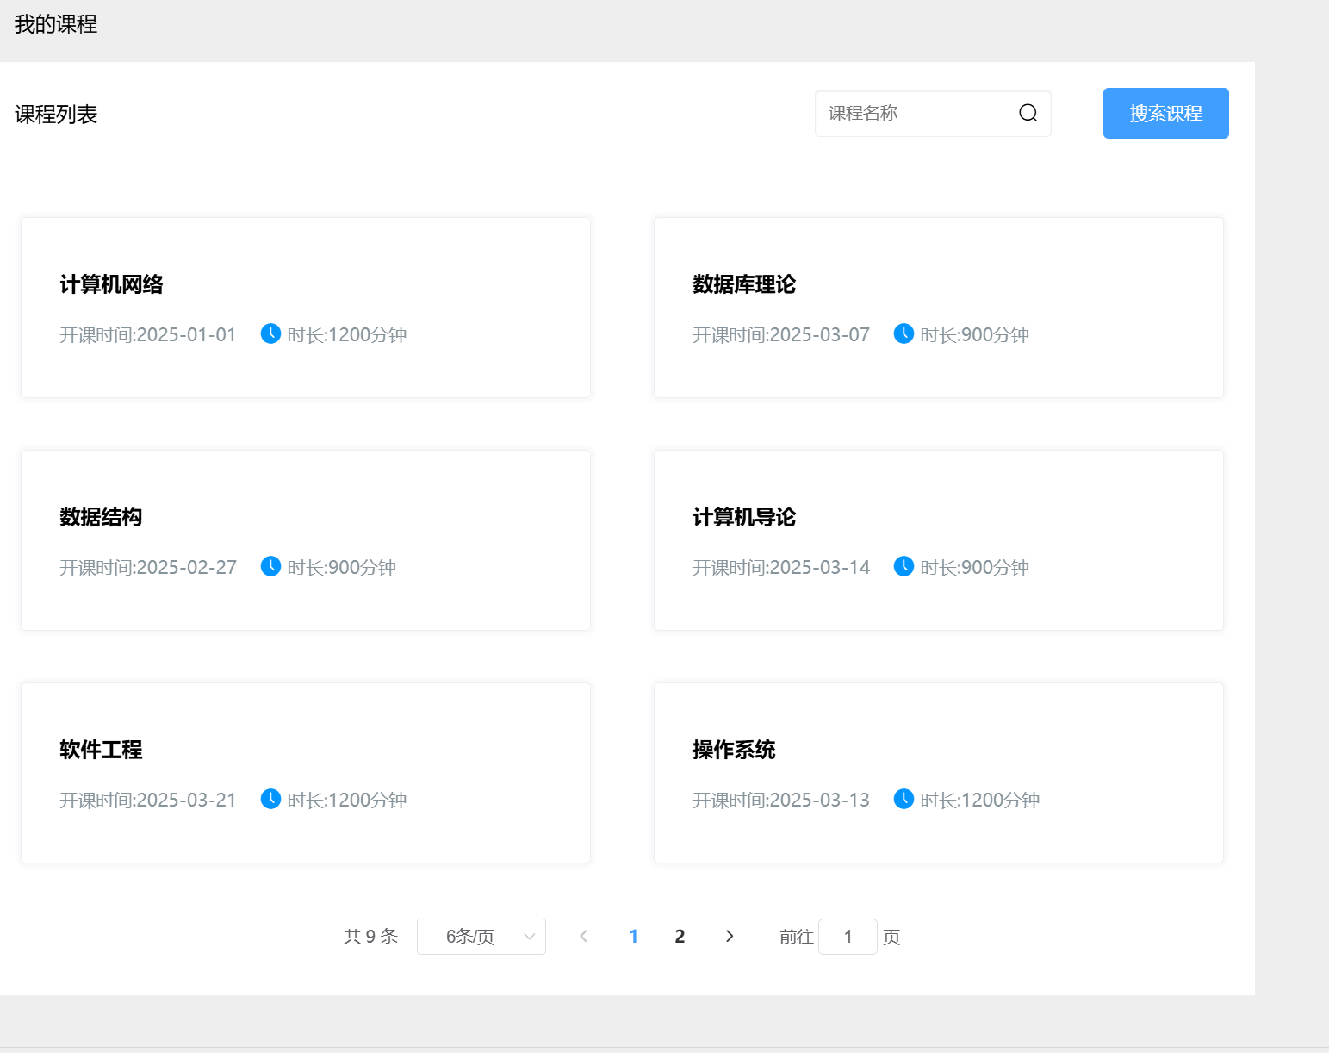

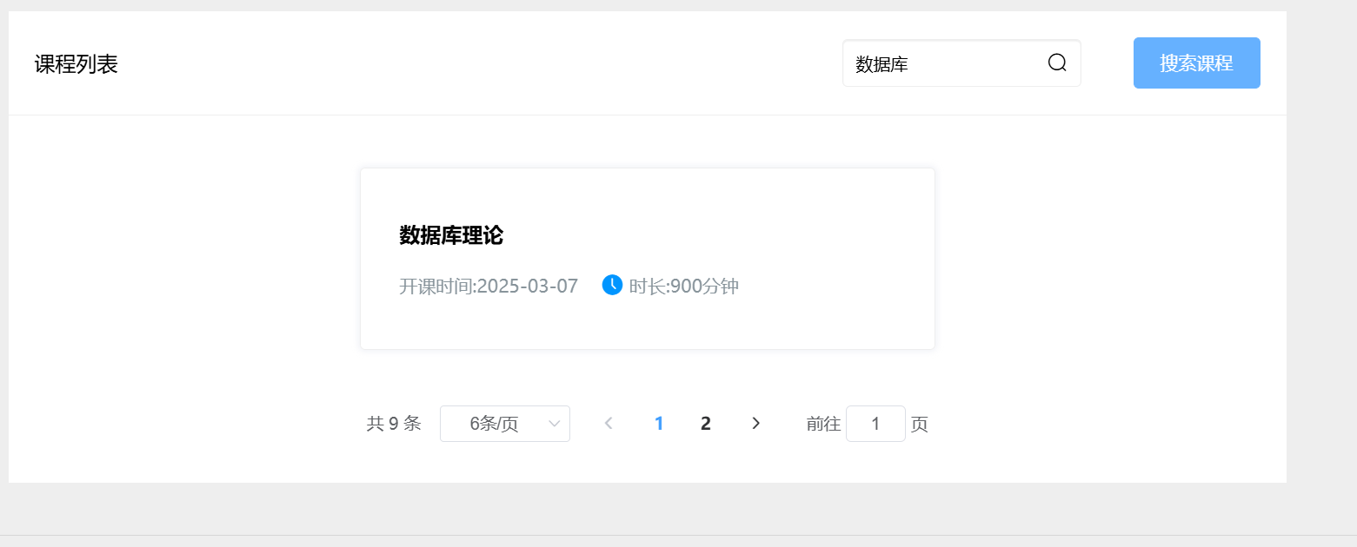

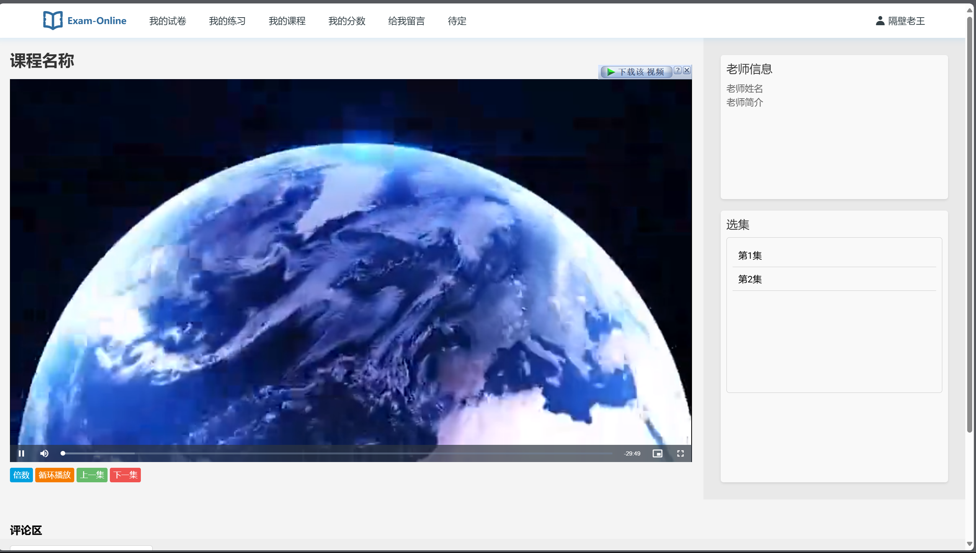

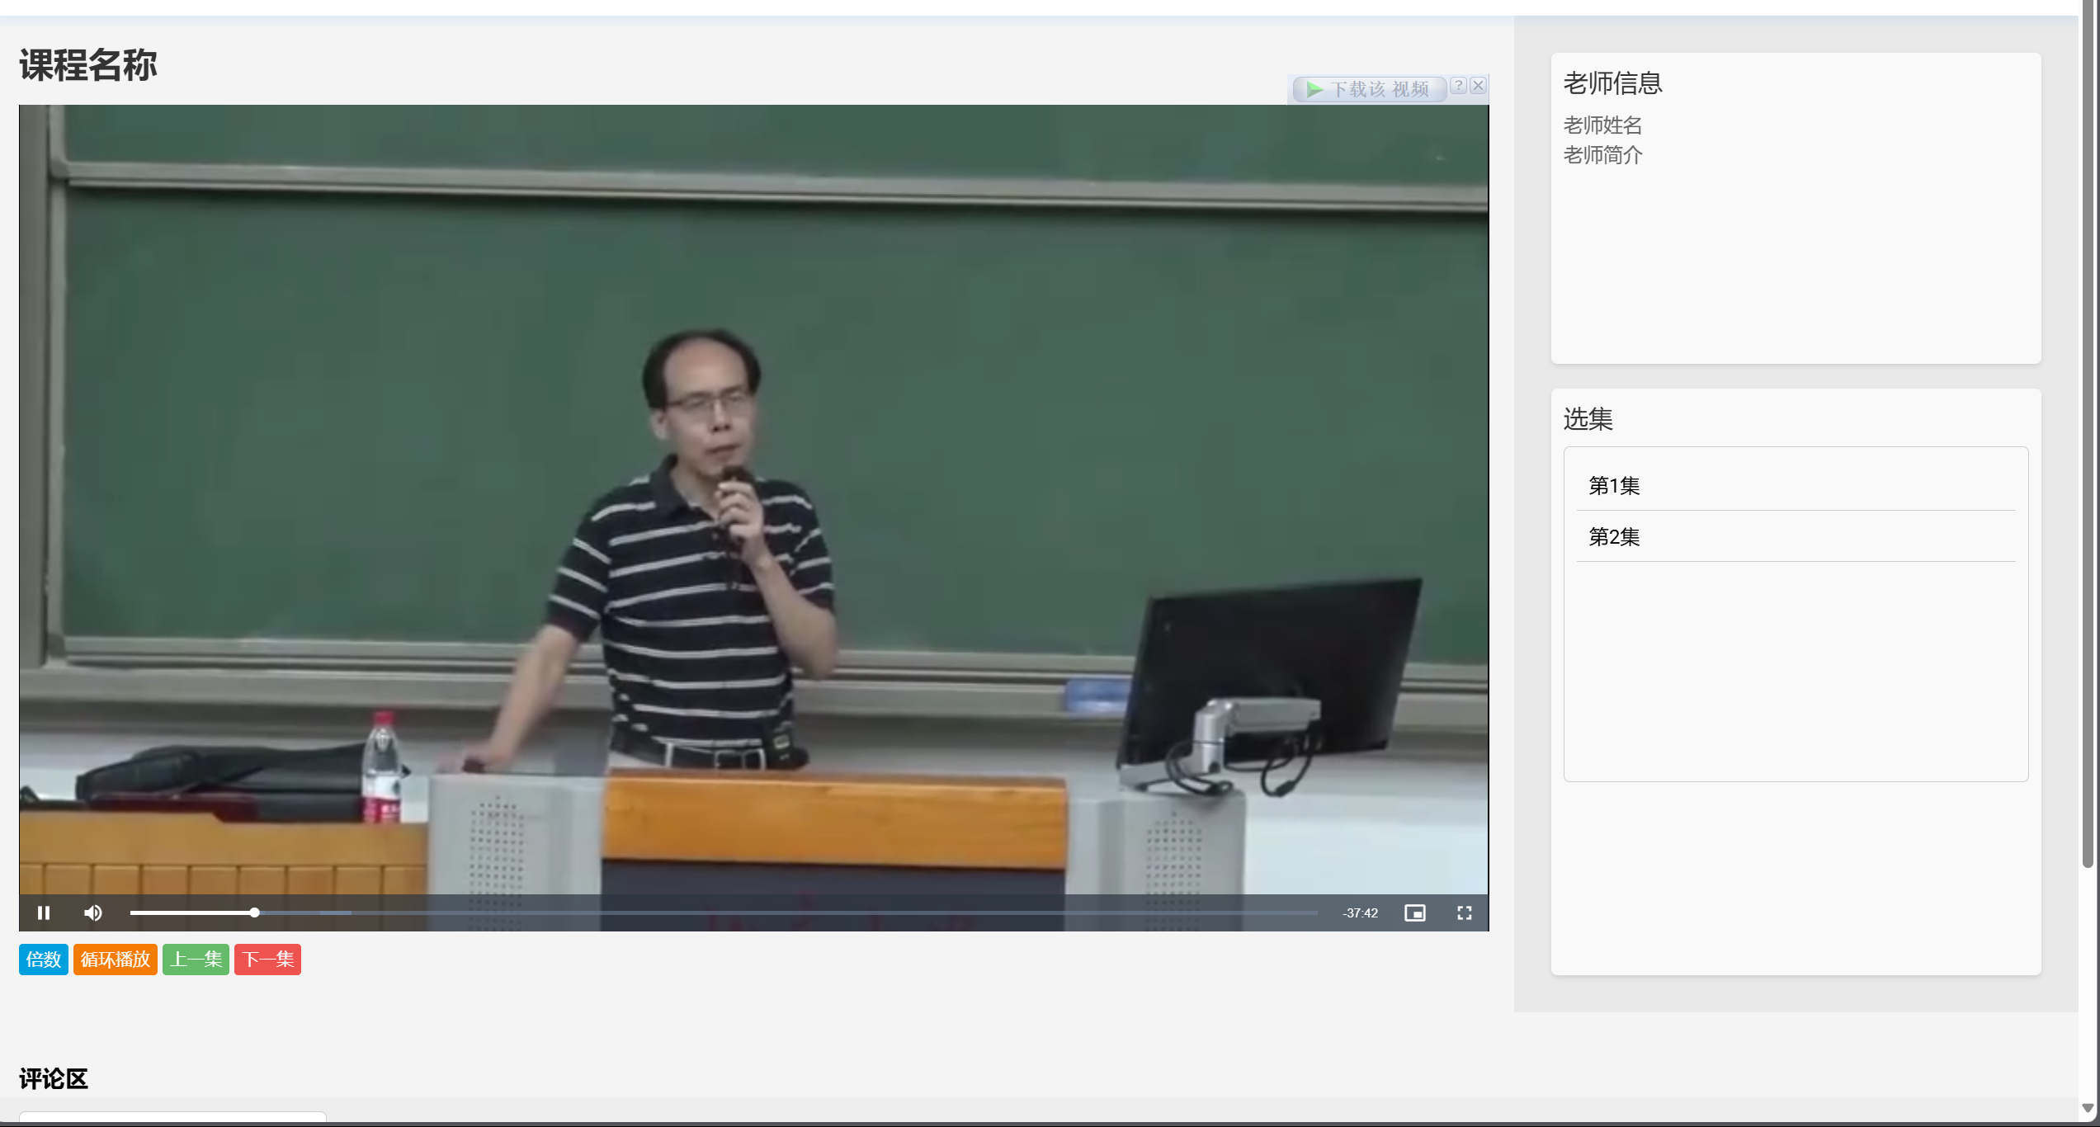

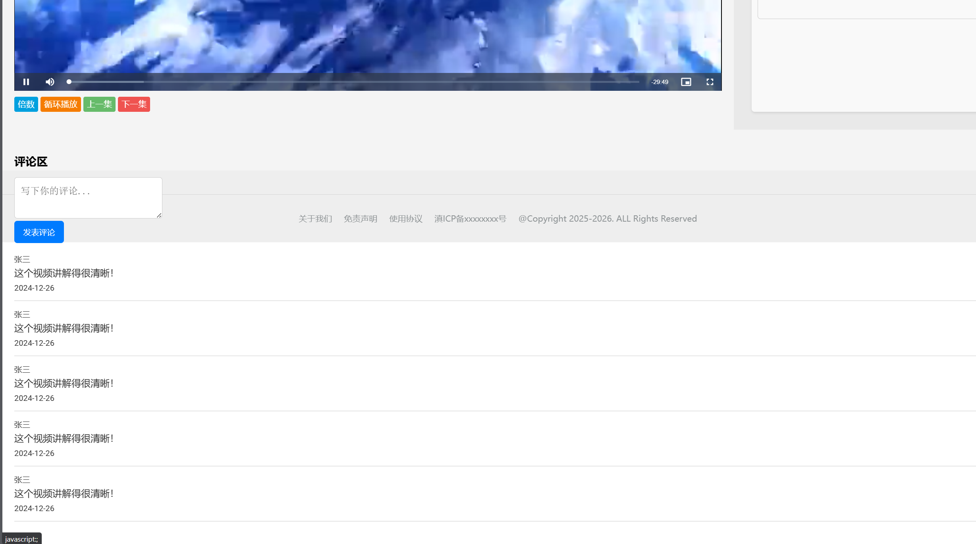

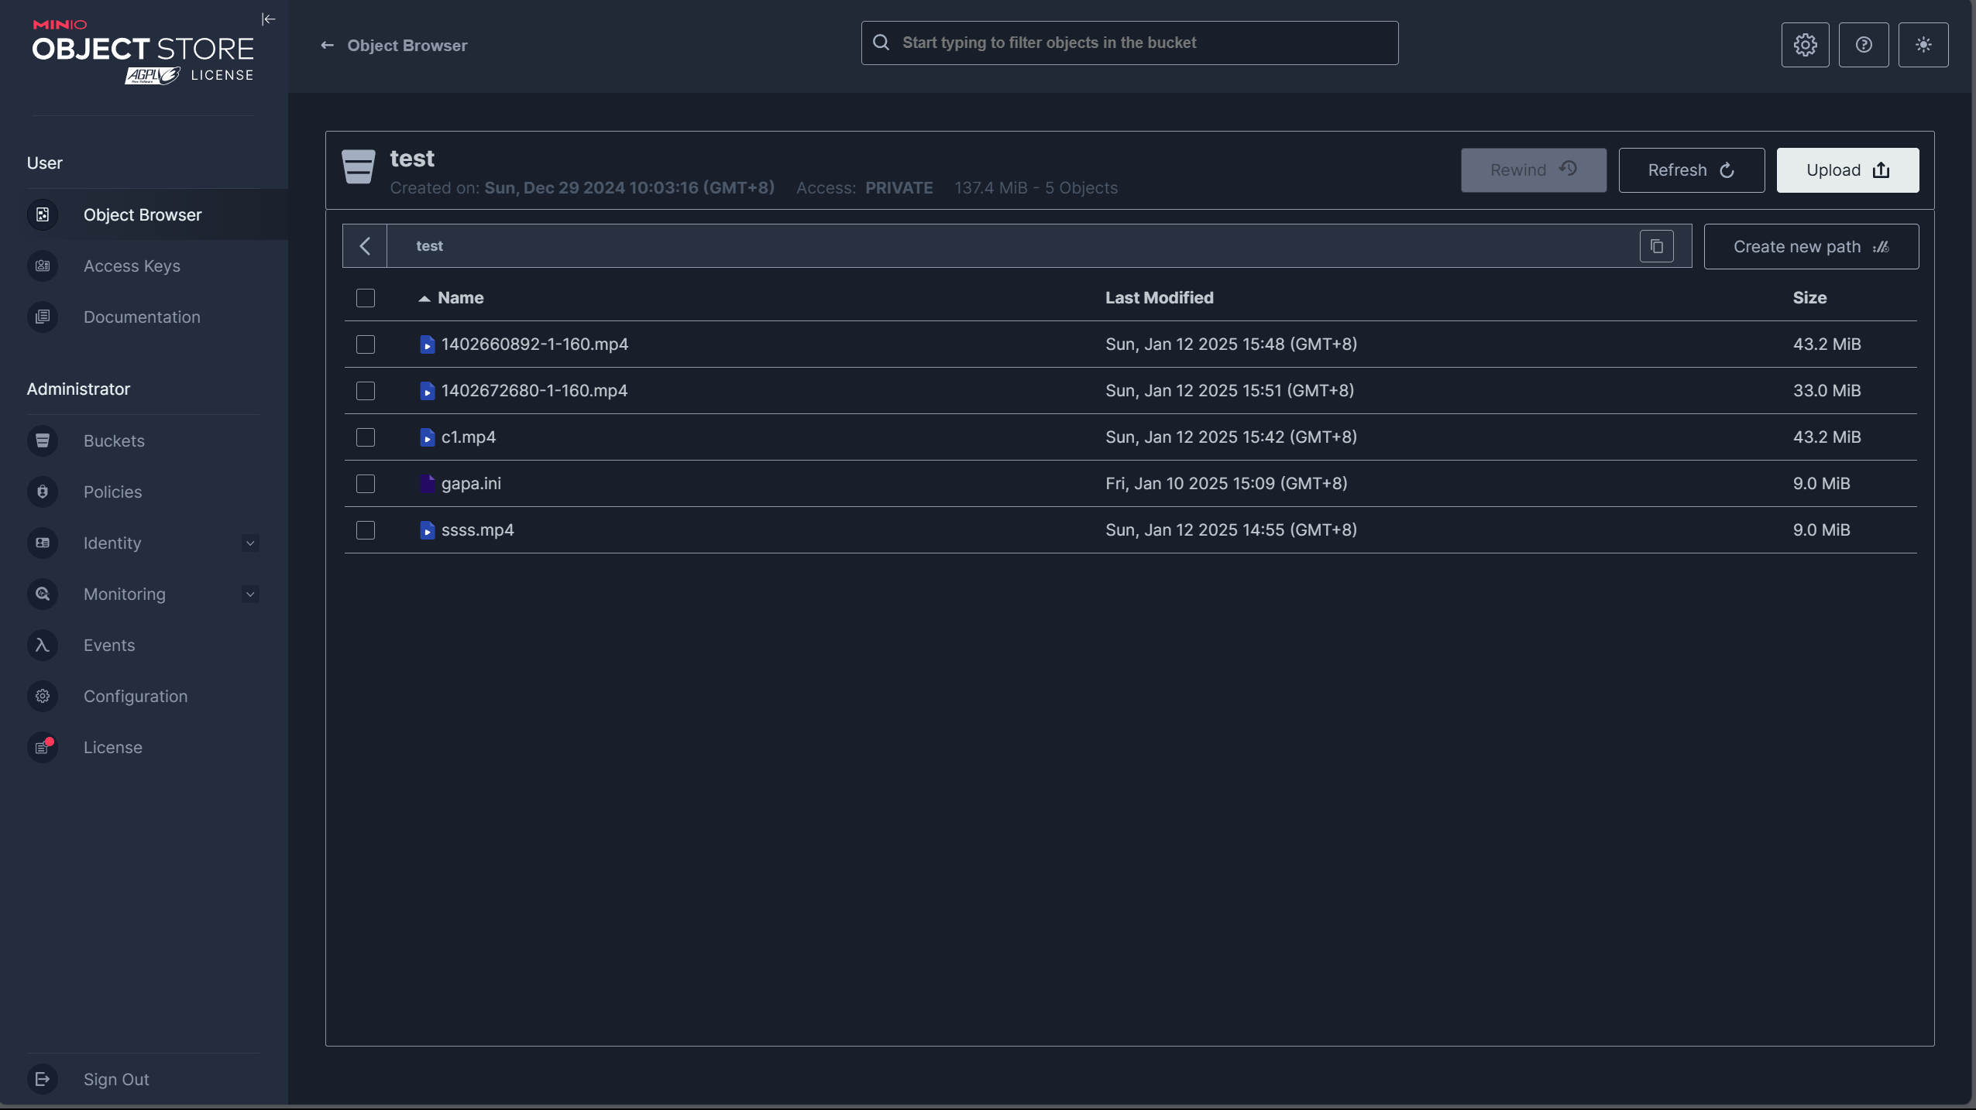

# 第六章实训总结

在本次专业实习中，参与在线教育平台开发项目让我收获颇丰。

在技术能力上，前端开发时，我充分利用 React.js 的组件化特性，精心搭建题目与答题界面，实现了界面的高效渲染与交互。为了实现流畅的视频播放体验，引入 Video.js 插件，通过对其 API 的深入钻研，实现了视频播放进度控制、全屏切换等功能。这不仅让我深入理解了组件化开发的精髓，还熟练掌握了前端多媒体处理技巧。在后端开发方面，运用 Spring Boot 框架快速搭建项目基础架构，通过编写一系列服务层代码，完成核心功能开发。在数据库方面，对 MySQL 数据库表结构设计反复优化，依据数据的关联性与访问频率，设计出高扩展性的表结构。同时，通过执行复杂查询语句的性能分析，运用索引覆盖、查询重写等技术，实现了查询的高效优化。此外，还学会使用 MinIO 分布式存储系统，应对海量文件存储需求，以及利用 FFmpeg 工具进行视频格式的批量转换与参数调整。

团队协作方面，我与产品经理、设计师、开发工程师、测试人员等紧密配合，全程参与项目。在需求分析阶段，与产品经理深入沟通，精准把握用户需求；与设计师密切协作，确保界面设计符合用户体验标准。在开发过程中，开发工程师们定期进行代码审查，分享代码优化思路与设计模式。通过每日站会和周会，及时同步项目进展，遇到问题共同探讨解决方案，极大地提升了沟通与团队合作能力。

项目管理上，借助甘特图清晰地规划项目各个阶段的任务与时间节点，了解项目流程全貌。在项目推进过程中，深刻认识到详细准确的文档编写对于项目维护与交接的重要性。当遇到需求变更时，通过重新评估任务优先级，及时调整项目计划；面对技术难题，组织技术攻坚小组，探索多种解决方案，灵活调整项目方向。

实习中也遇到不少问题。视频播放兼容性问题曾严重影响用户体验，不同浏览器和设备对视频格式支持参差不齐。通过研究 FFmpeg 工具的多种参数配置，进行格式转换与码率调整，同时结合 Video.js 的自动检测功能，根据用户设备和浏览器自动适配最佳播放格式，成功解决该问题。数据库性能瓶颈一度制约平台响应速度，通过深入分析数据库执行计划，对表结构和索引进行全面优化。重新设计索引，去除冗余索引，优化查询语句，减少不必要的全表扫描，大幅提升了查询性能。在团队协作中，初期沟通不畅导致部分工作重复开展。为此，建立每日站会制度，让成员们快速同步工作进展与遇到的问题。同时，搭建共享文档库，涵盖需求文档、设计文档、技术文档等，避免信息不对称。当出现意见分歧与决策困难时，组织技术讨论会议，成员们充分阐述各自方案的优缺点，通过投票结合综合考虑项目实际情况、技术可行性、时间成本等因素，做出合理决策。

回顾实习，我也进行了反思。技术上，在分布式系统高可用性和容错性等方面知识储备不足，面对复杂的分布式架构场景，难以快速制定有效的解决方案，后续需深入学习分布式理论与实践案例，拓宽技术视野。问题解决能力上，有时过于依赖他人，缺乏独立思考与探索精神。在遇到难题时，应先尝试自主查阅资料、分析问题根源，形成自己的解决方案思路。时间管理与任务规划方面，因前期对任务难度预估不足，以及时间分配不合理，导致部分任务积压。后续要学习如四象限法则等科学的时间管理方法，依据任务的重要性和紧急程度合理安排工作。

展望未来，我打算系统学习人工智能、大数据、区块链等在教育领域的应用技术。例如，研究如何利用人工智能算法实现个性化学习推荐，根据学生的学习行为和知识掌握情况，精准推送学习内容；探索大数据技术在教育数据分析中的应用，挖掘学生学习过程中的潜在规律，为教学改进提供数据支持；了解区块链技术在教育证书认证、学习记录存储等方面的应用前景。我期望能够深入参与更多在线教育项目，积累丰富的行业实践经验，紧跟行业发展趋势，为行业发展贡献自己的创新思路与技术力量。

指导教师评语：

指导教师签字：

年 月 日